**PANDUAN PENGGUNA APLIKASI SPP**

**SMK MAHARDHIKA**



**UJIKOM REKAYASA PERANGKAT LUNAK**

**WINA LESTARI**

**XII RPL 2**

Untuk memulai akses terhadap aplikasi SPP ,sebgai berikut :

1. Buka XAMPP dan Nyalakan XAMPP dengan cara klik tombol start pada Apache dan Mysql.

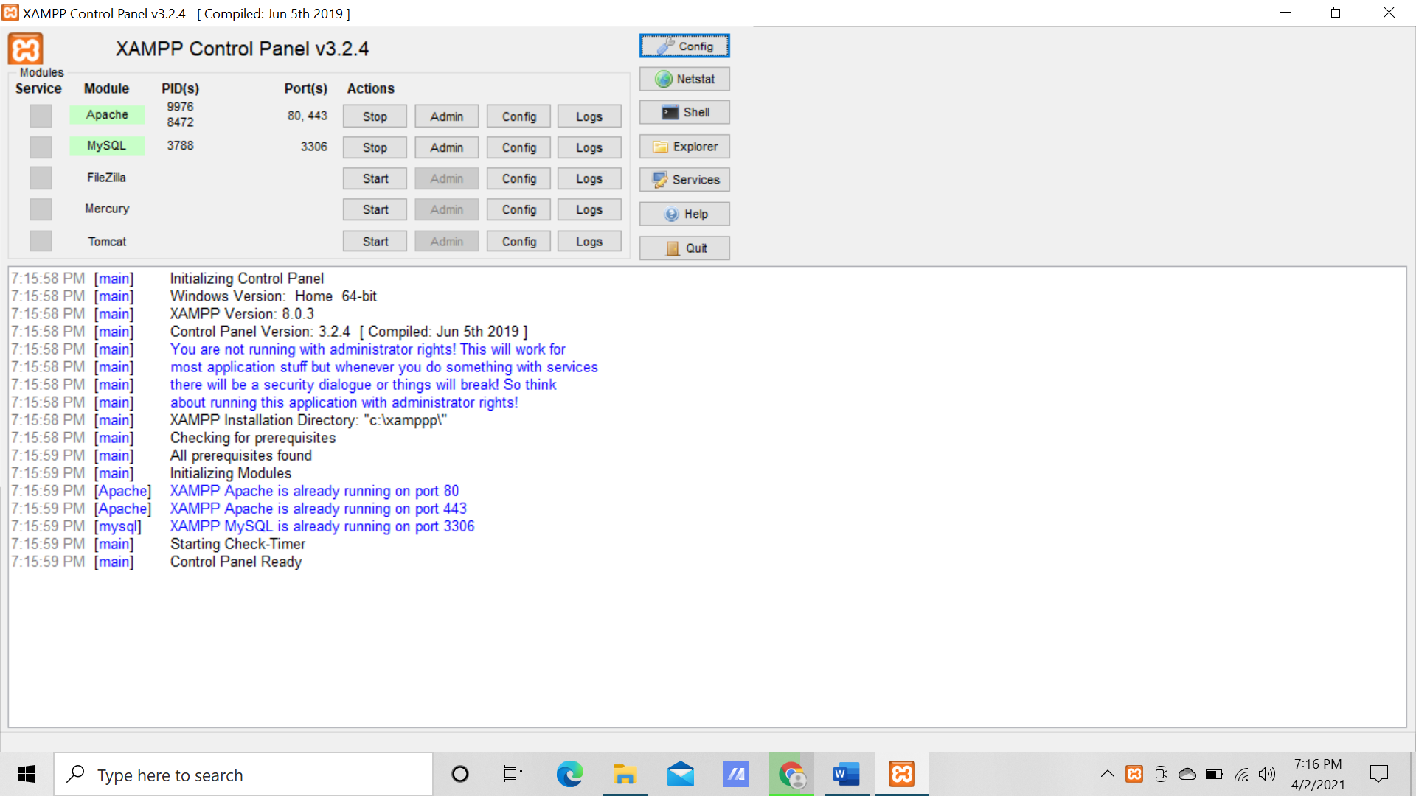

2. Bukalah aplikasi SPP melalui web browser (Google Chrome atau Mozila FireFox atau lainnya) dengan alamat : localhost/ujikomwina. Kemudian tekan Enter pada tombol keyboard atau klik tombol Go pada browser.

Akan muncul tampilan halaman LOGIN aplikasi SPP sebagai berikut :

Karena Aplikasi ini hanya bisa di akses oleh Admin dan Petugas maka masukan Username : admin1 Password : admin dan Usename : Petugas1 Password : petugas.

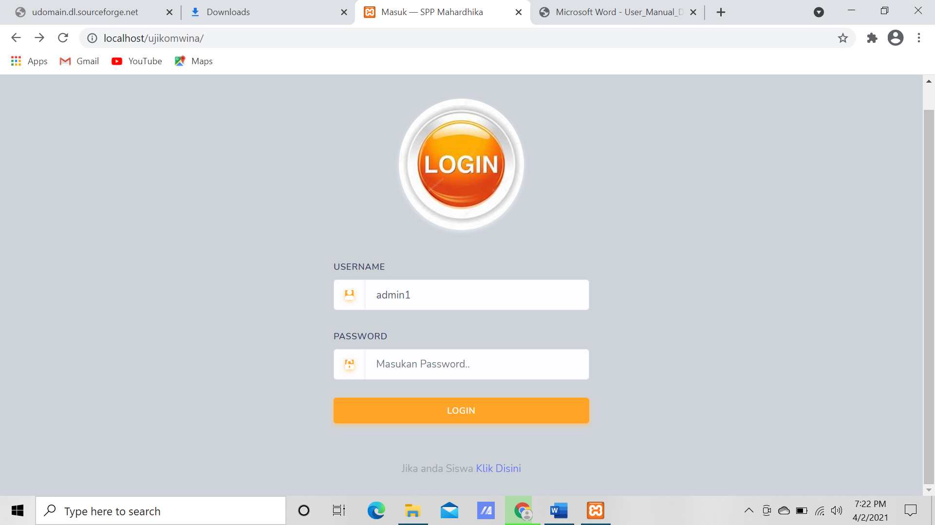

3. Kemudian akan masuk ke halaman Dashboard seperti berikut :

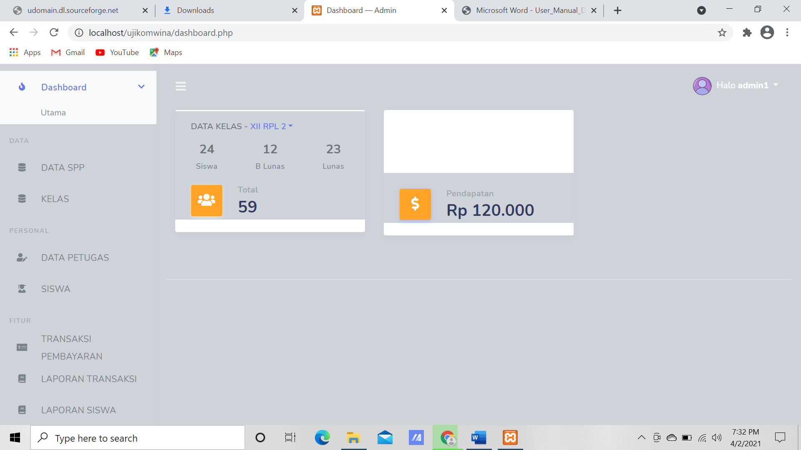

4. Untuk melihat Data Spp sesuai tahun anda bisa langsung klik menu DATA SPP seperti yang ditunjukan pada gambar dibawah ini, di menu ini anda bisa menambah,mengedit,menghapus dan mencari.

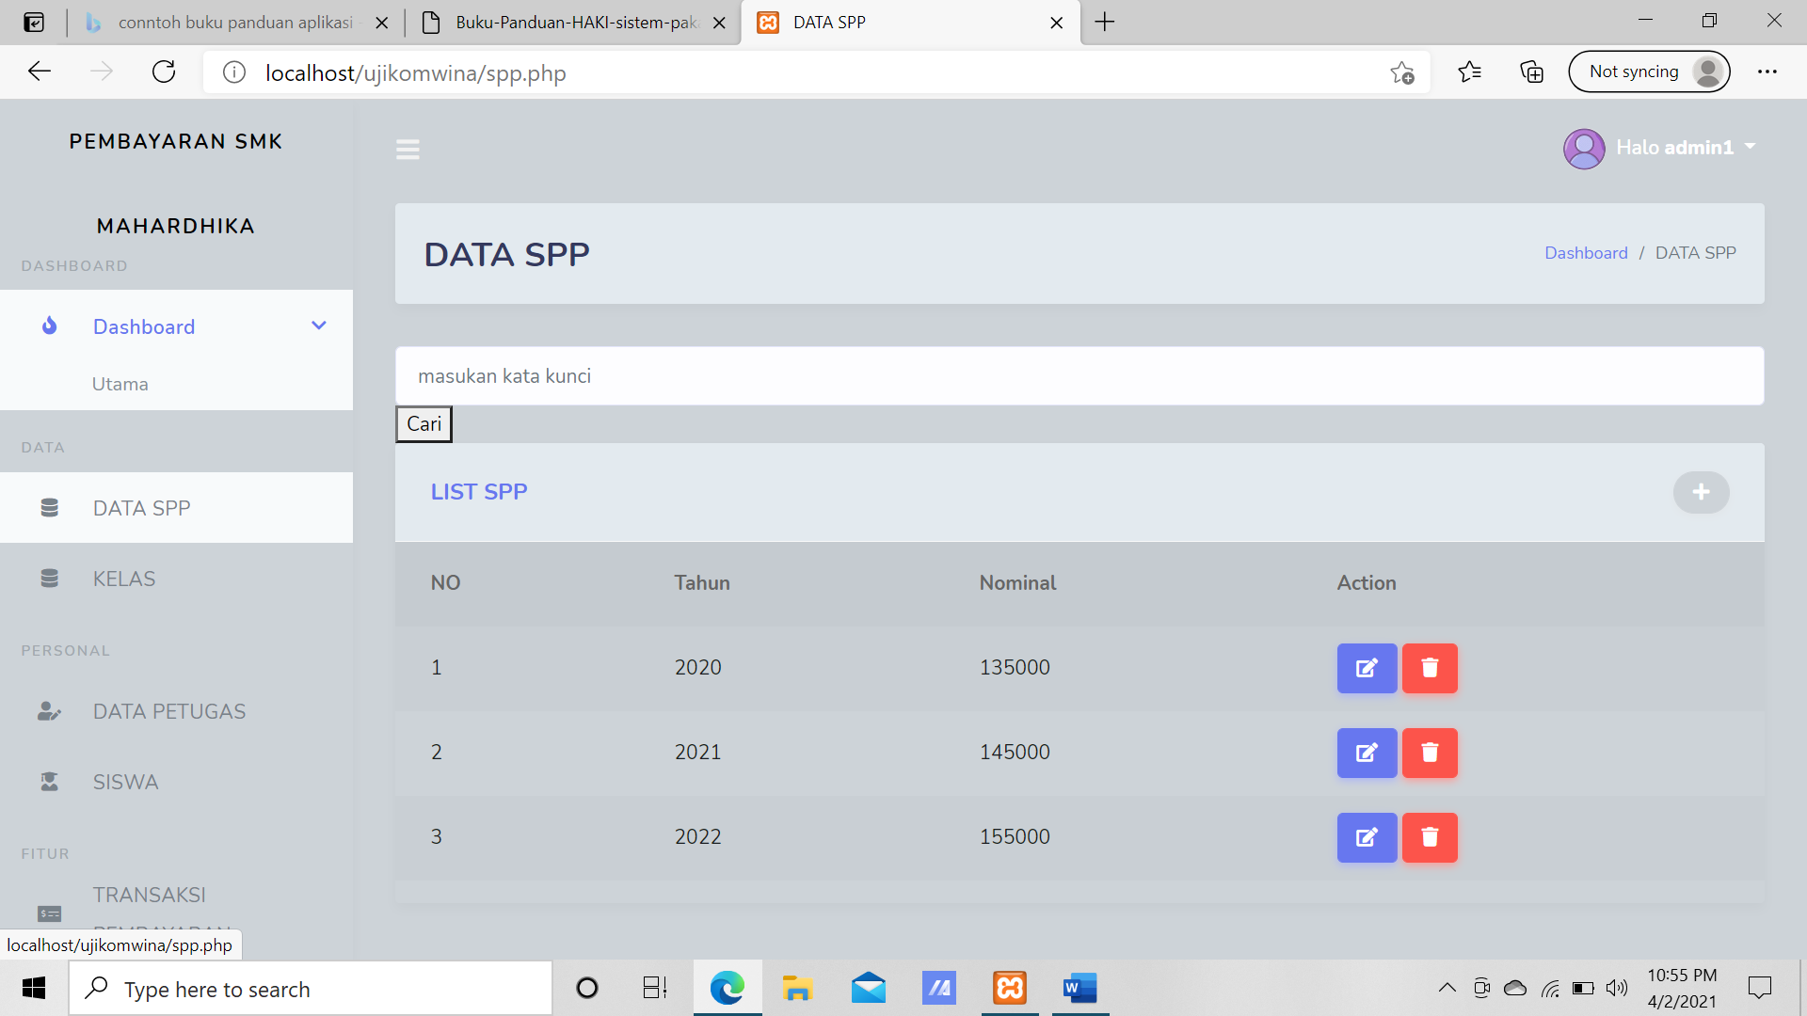

* Jika anda mengklik fitur Tambah di sisi kanan atas yang ditunjukan pada gambar, anda akan langsung masuk ke halaman tambah petugas seperti berikut :

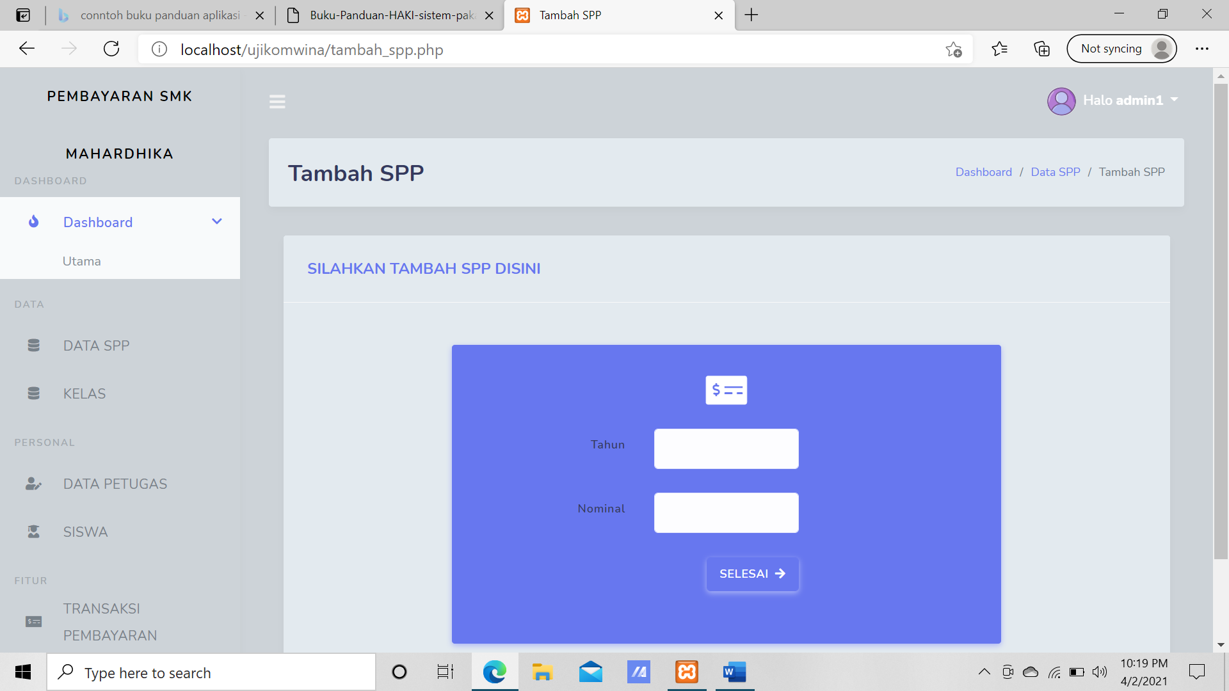

* Disitu anda bisa menambahkan data Tahun ajaran Baru dan nominal yang sudah di tentukan oleh sekolah untuk tahun ajaran baru
* Setelah itu anda langsung klik Selesai yang sudah di tunjukan pada gambar,Dan data yang anda buat akan tersimpan pada Form Data Spp.
* Untuk mengedit Apabila ada perubahan nominal,anda bisa langsung klik tombol Edit pada Action yang ada pada Form Data Spp lalu anda akan masuk ke halaman Edit SPP,

sebagai berikut :

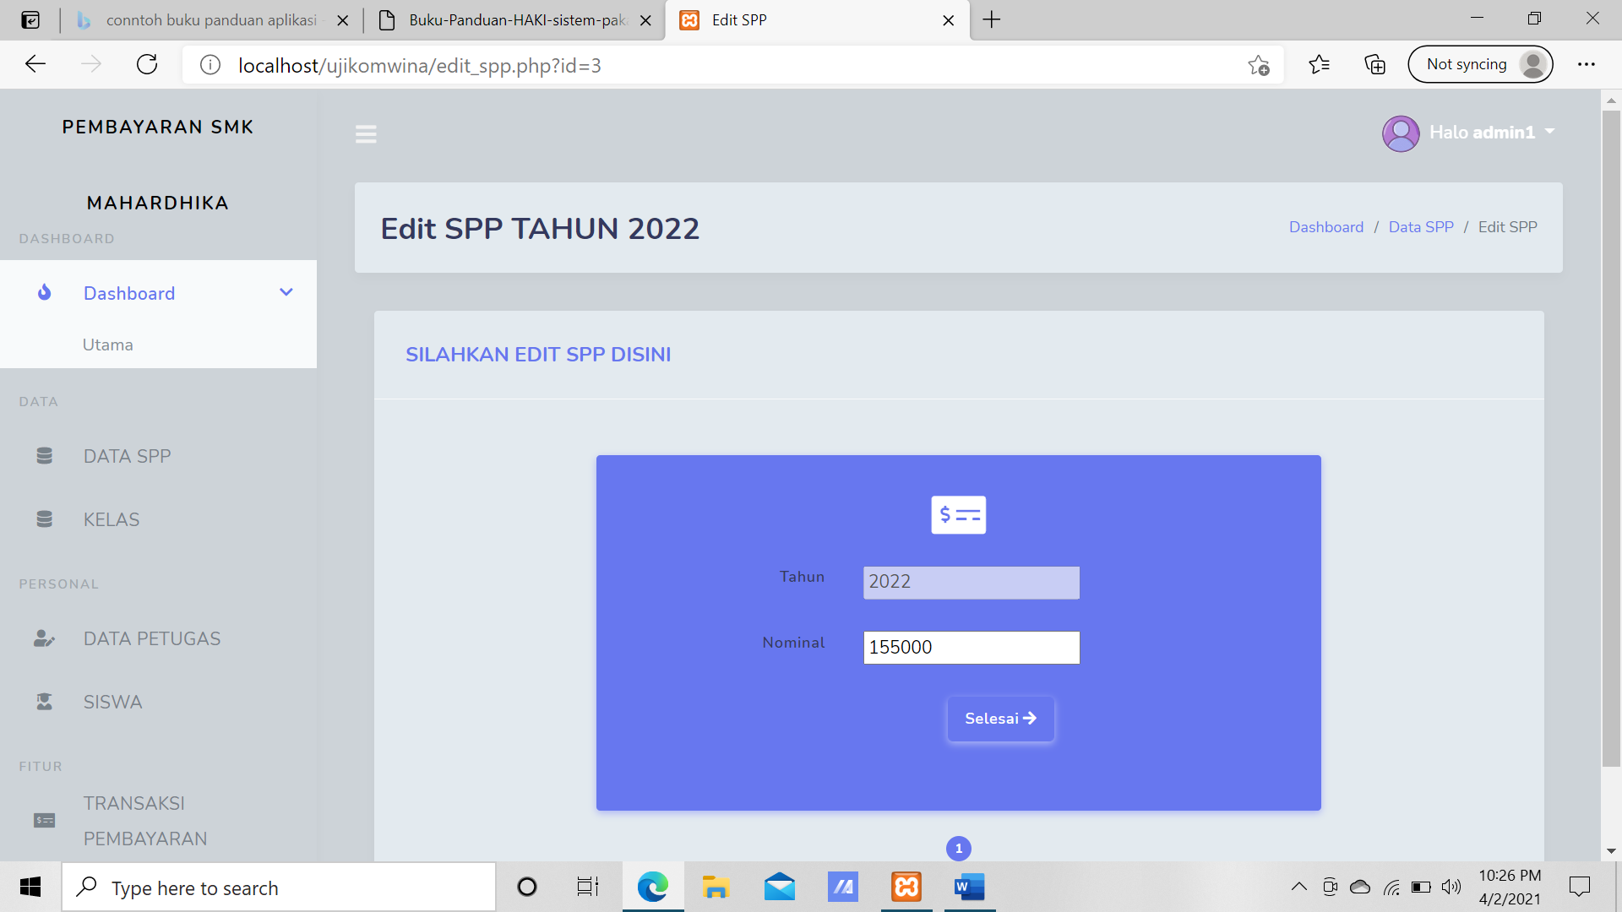

* Di menu edit ini,Data yang akan anda edit muncul secara otomatis pada form yang sudah disediakan,jika anda sudah mengubah data nya anda langsung klik Selesai.lalu data yang diedit akan langsung tampil di Form Data Spp.
* Kemudian untuk Menghapus Data Spp anda langsung klik tombol Hapus di bagian ACTION pada form Data SPP.maka anda akan masuk ke halaman sebagai berikut :

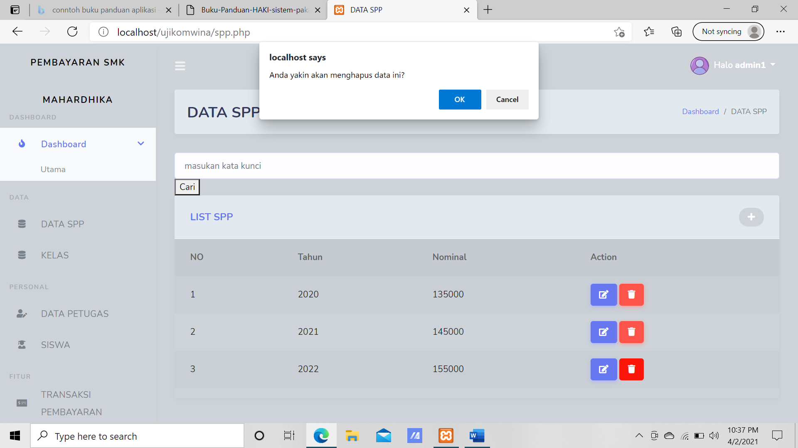

* Disitu akan muncul form yang ditunjukan pada gambar
* Lalu anda klik tombol OK.
* Dan data nya akan terhapus.
* Untuk Mencari Data anda bisa langsung mencari pada form yang ada pada form Data SPP.

5.Menu Data Kelas yaitu untuk melihat semua Data kelas yang ada di SMK MAHARDHIKA,anda langsung klik menu Data Kelas dan akan muncul halaman berikut :

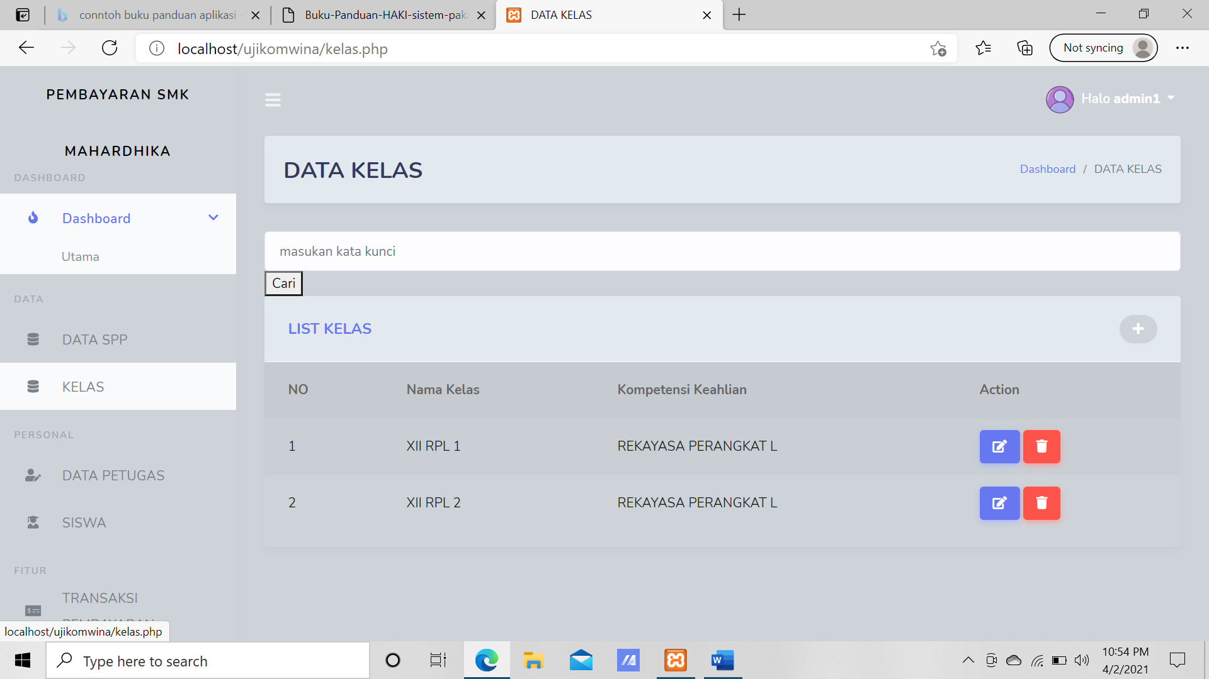

* Di menu Data Kelas ini anda bisa Menghapus Mengedit dan Menambah Kelas.
* Untuk menambah Kelas apabila ada menambahan kelas baru anda langsung meng klik tombol Tambah (+) dan anda akan masuk ke halaman sebagai berikut :

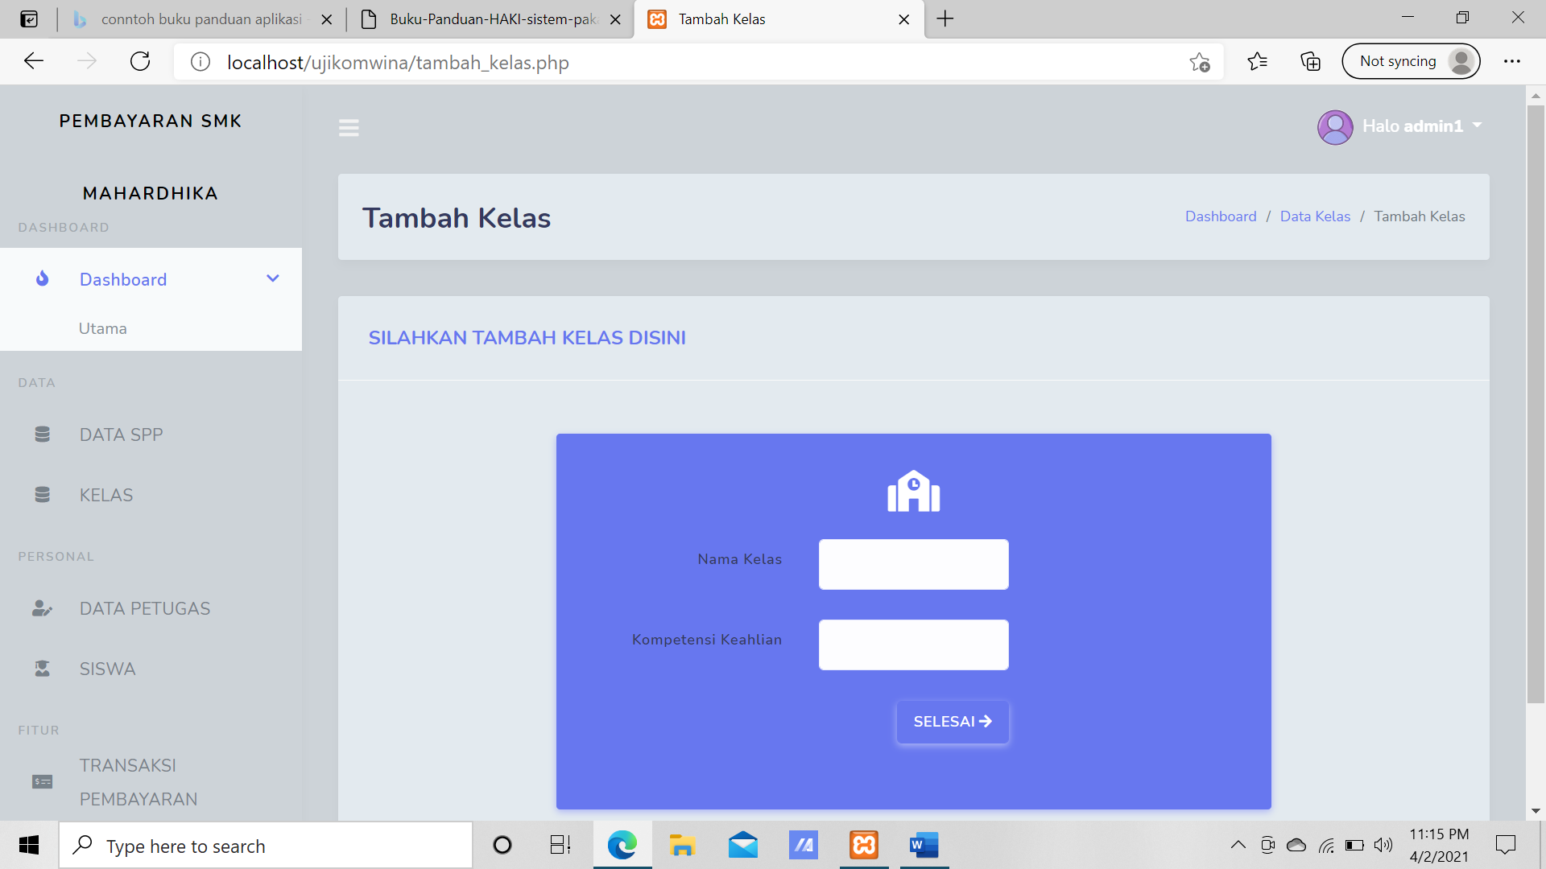

* Anda bisa langsung isi form yang disediakan pada aplikasi sebagai berikut untuk menambahkan kelas baru
* Lalu anda klik tombol SELESAI.dan data yang sudah anda buat akan masuk langsung ke form Data Kelas.
* Untuk Mengedit anda bisa langsung klik tombol Edit pada Action yang ada pada form kelas.Lalu akan masuk ke halaman sebagai berikut :

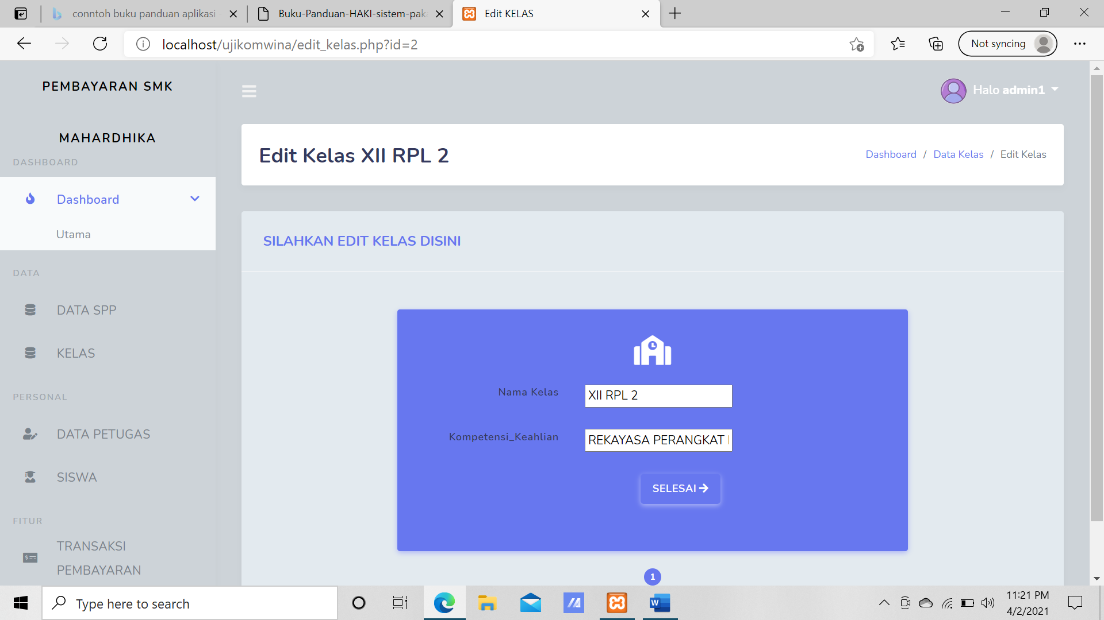

* Pada form edit ini anda bisa langsung mengubah data Kelas
* Lalu anda langsung klik SELESAI.Dan data yang anda ubah akan langsung tersimpan ke form Data Kelas.
* Untuk hapus anda bisa langsung klik tombol Hapus pada Action yang ada di form Data kelas.

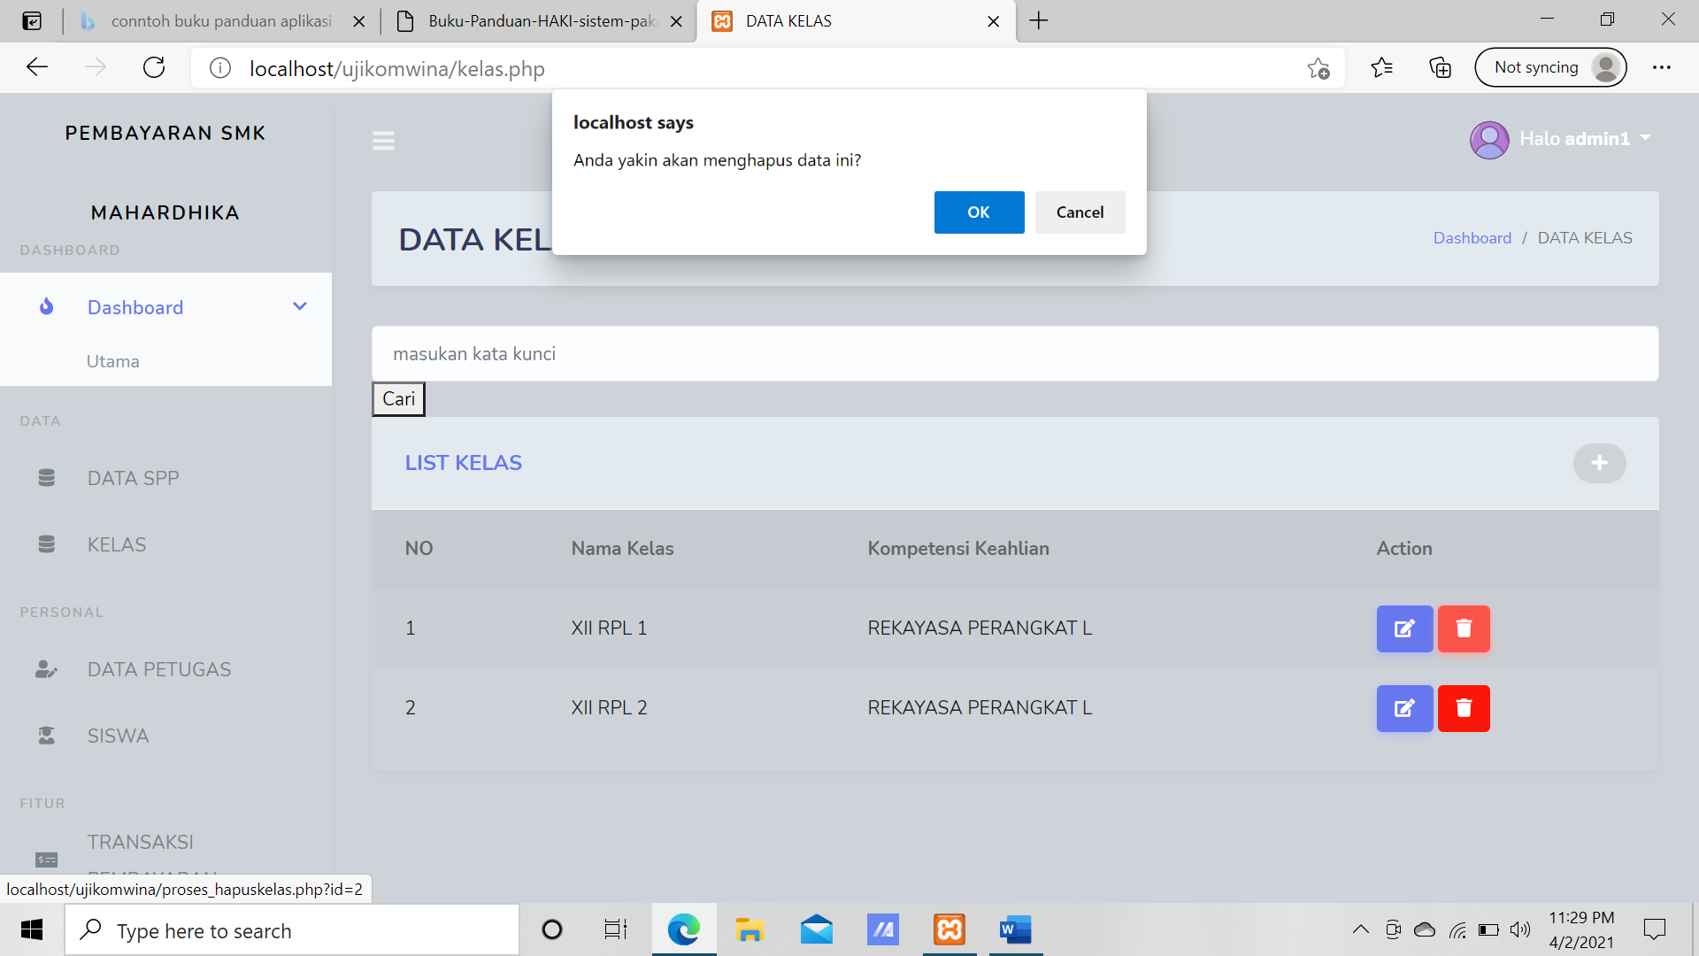

* Setelah anda meng klik tombol hapus akan muncul form seperti pada gambar diatas
* Lalu anda klik tombol OK untuk menghapus.

6.Untuk Melihat data Petugas anda bisa langsung klik DATA PETUGAS pada menu yang ada di Dashboard,lalu anda akan masuk ke halaman :

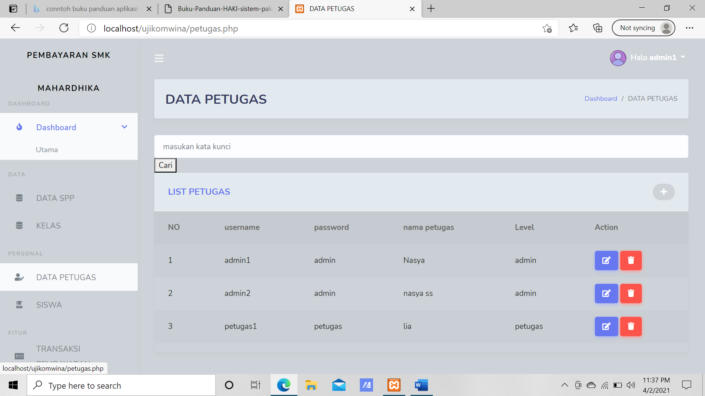

* Di menu Data Petugas ini anda bisa melihat Siapa saja petugas yang bisa mengakses Aplikasi SPP ini.
* Tambah petugas yang sudah ditujukan pada gambar diatas itu jika d klik akan muncul halaman :

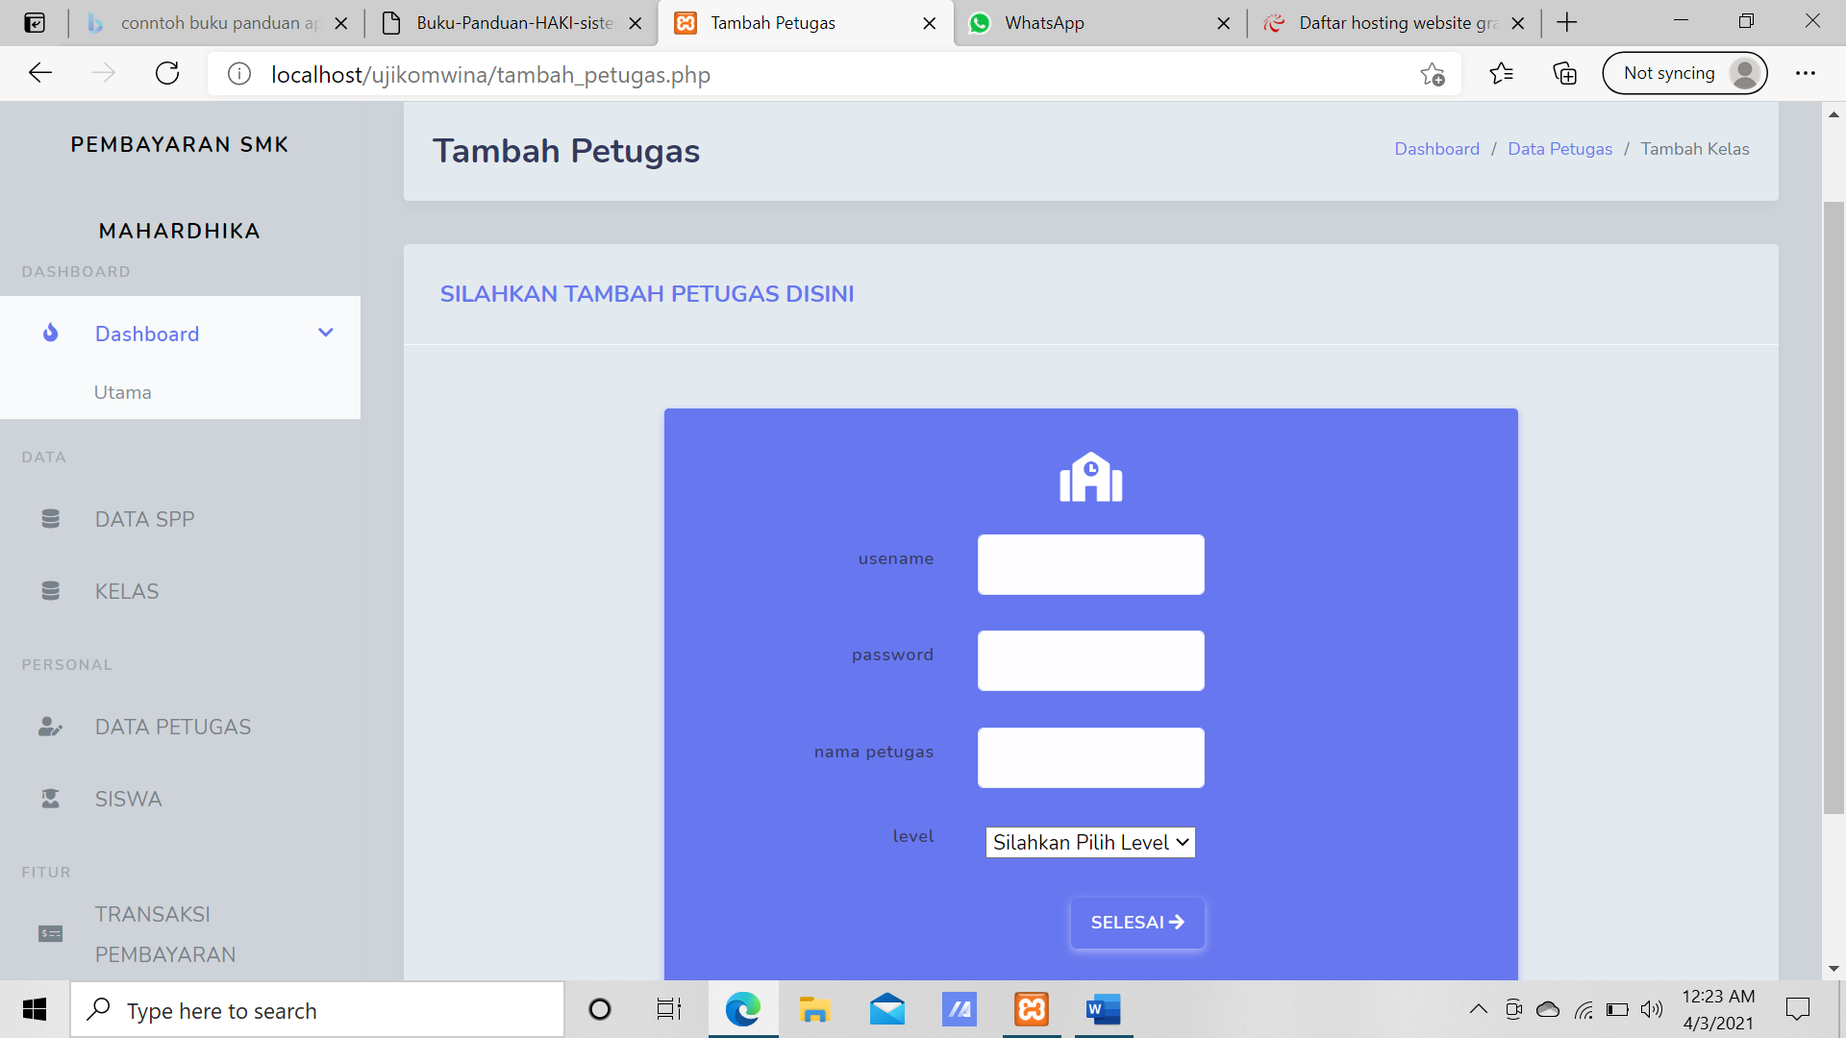

* Di form Tambah ini anda bisa langsung mengisi Data Petugas Baru, Jika sudah selesai anda langsung klik tombol SELESAI.
* Untuk Mengedit / Merubah data anda bisa langsung klik tombol Edit yang ada pada Action di Form Data Petugas,Dan anda akan masuk ke halaman :

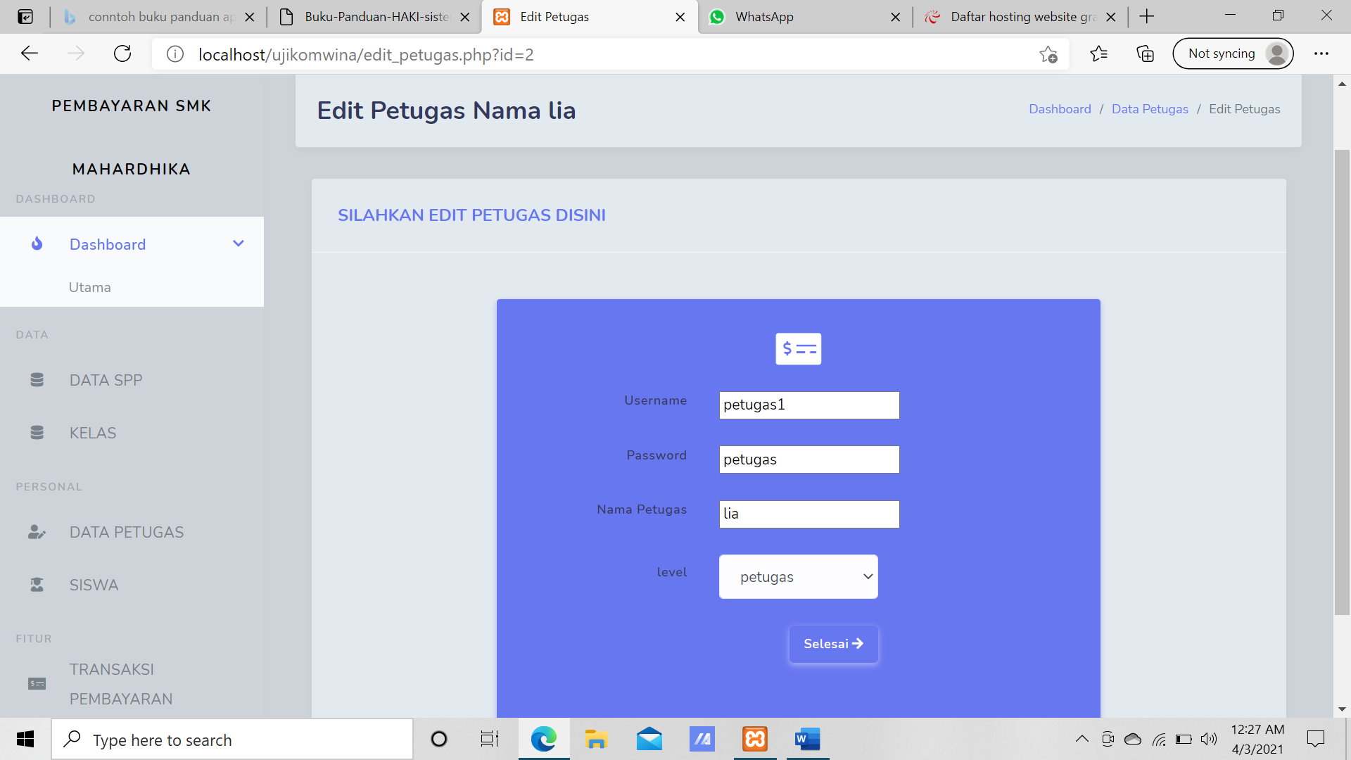

* Didalam form ini anda dapat mengubah data mana saja yang akan kalian ubah dan jika sudah selesai langsung klik tombol SELESAI.
* Untuk hapus anda tinggal langsung klik tombol hapus berwarna merah di Action pada form Data Petugas
* Kemudian anda tinggal meng klik OK saja.

7.Selain Data Spp,Kelas,Petugas di aplikasi ini juga terdapat Data Siswa,Jika anda ingin melihat data Siswa anda tinggal meng klik menu yang ada di Dashboard yaitu DATA SISWA lalu anda akan masuk ke halaman berikut :

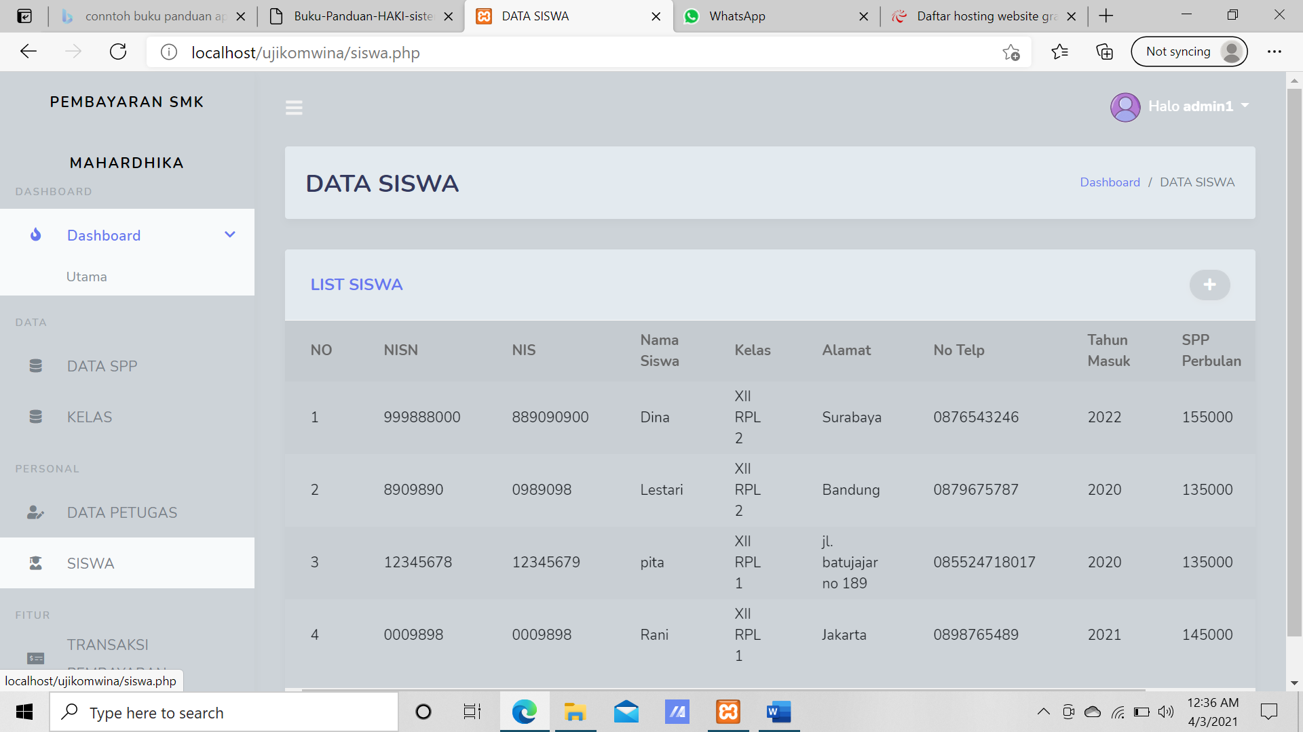

* Di form Data siswa ini terdapat fitur fitur Tambah,Edit,dan Hapus.
* Untuk mengedit dan menghapus anda harus menggeserkan form nya seperti berikut agar tampilan hapus dan edit nya terlihat .

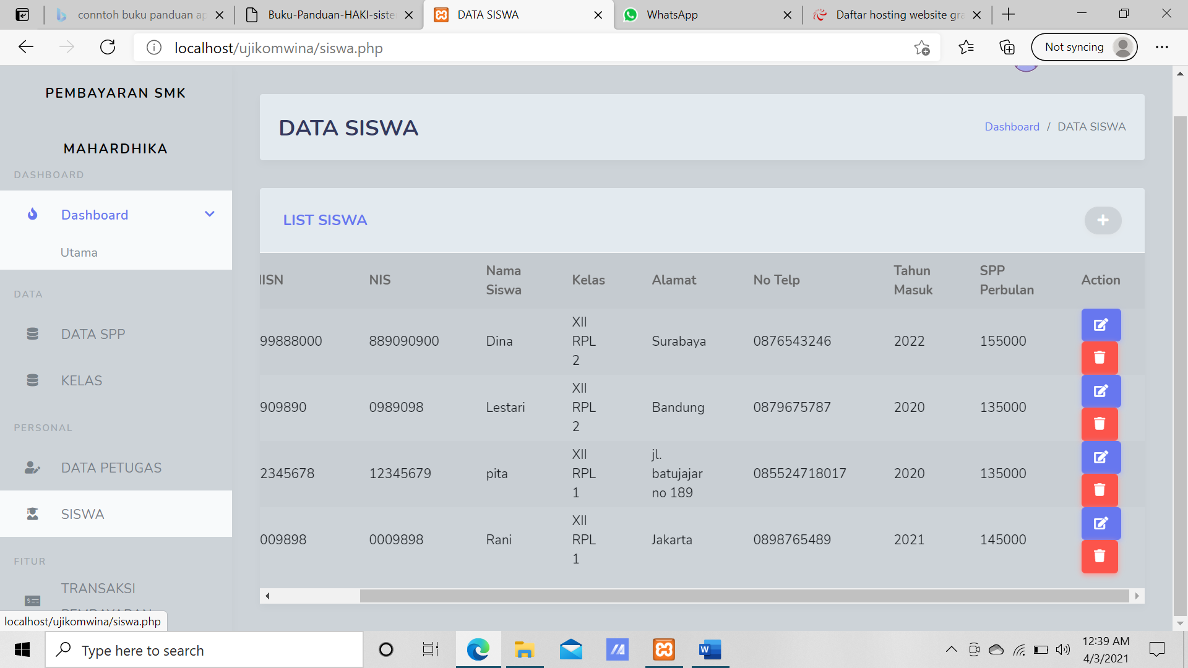

* Nah form siswa nya jadi berubah dan tombol hapus,edit nya menjadi terlihat.
* Untuk Menambah Data Siswa anda bisa langsung meng klik tombol tambah dan akan muncul halaman berikut :

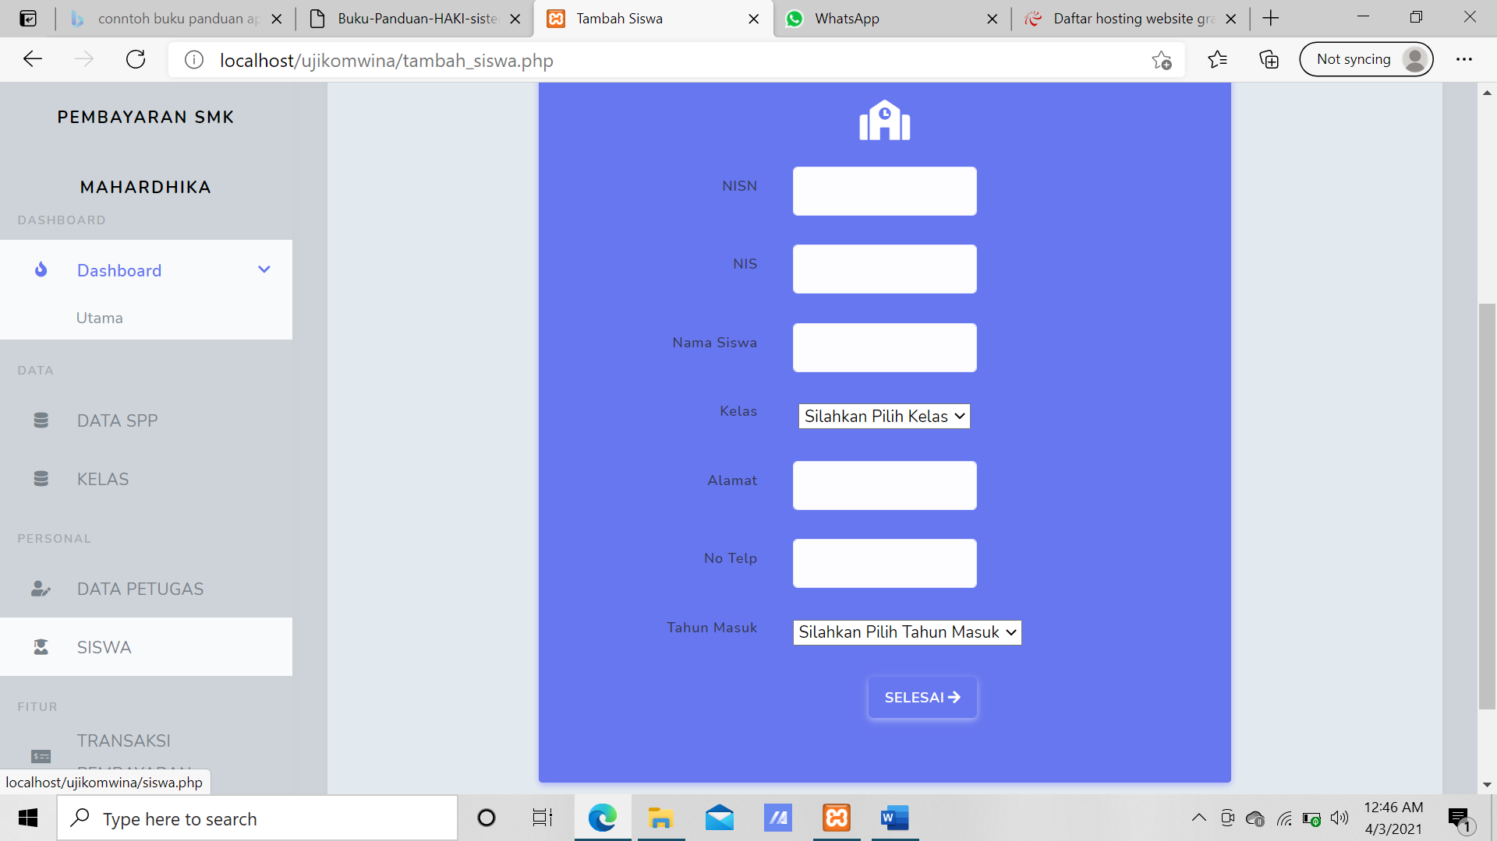

* Di form ini anda bisa menambahkan data siswa baru yang akan masuk ke SMK MAHARDHIKA,jika sudah selesai anda tinggal klik SELESAI.
* Untuk edit anda bisa klik edit pada Action yang ada pada form Data Siswa,Dan akan muncul form berikut :

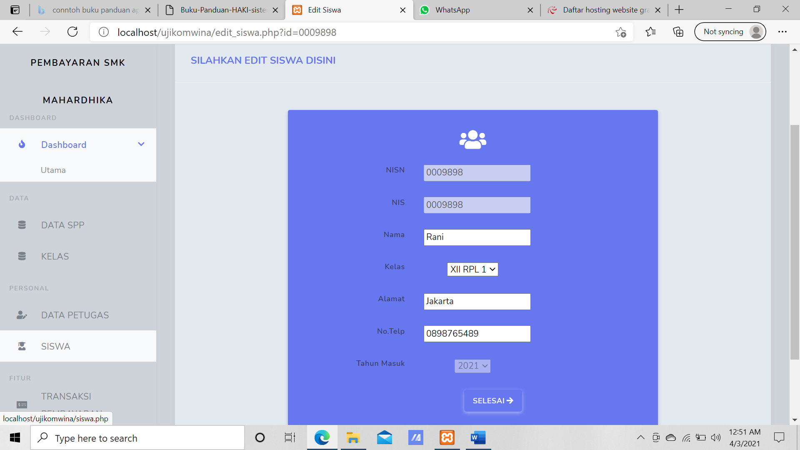

* Di form ini anda bisa mengedit Data siswa yang bermasalah misalnya dalam menulisan Nama,Kelas,Alamat,No telpon dll.
* Anda langsung saja edit data nya lalu tekan tombol SELESAI.
* Untuk Hapus Data siswa anda bisa klik Tombol hapus pada Action yang ada di form Siswa.Lalu klik OK.

8. Selanjutnya ada Menu Transaksi pembayaran yang bis akita lihat di gambar dibawah ini yang sudah ditunjukan.

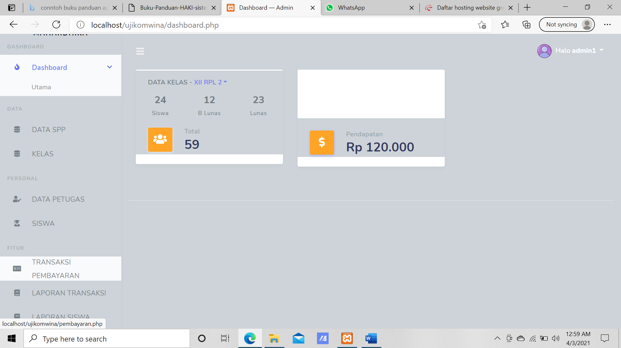

* Jiga ingin melihat Data Transaksi klik menu yang sudah ditunjukan dan akan muncul halaman seperti berikut :

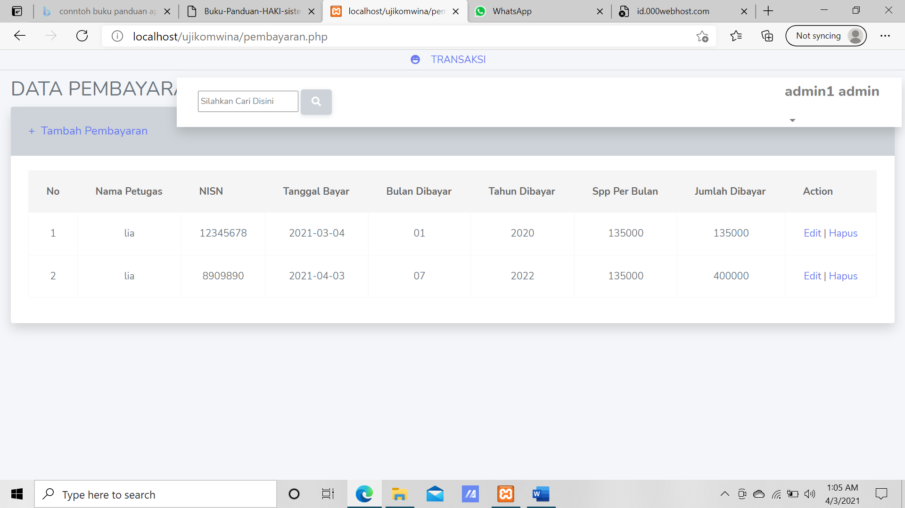

* Disini yang ditunjukan pada gambar yaitu untuk Penambahan atau misalnya ada Siswa yang akan membayar spp anda bisa langsung klik (Tambah Pembayaran),dan akan muncul seperti berikut :

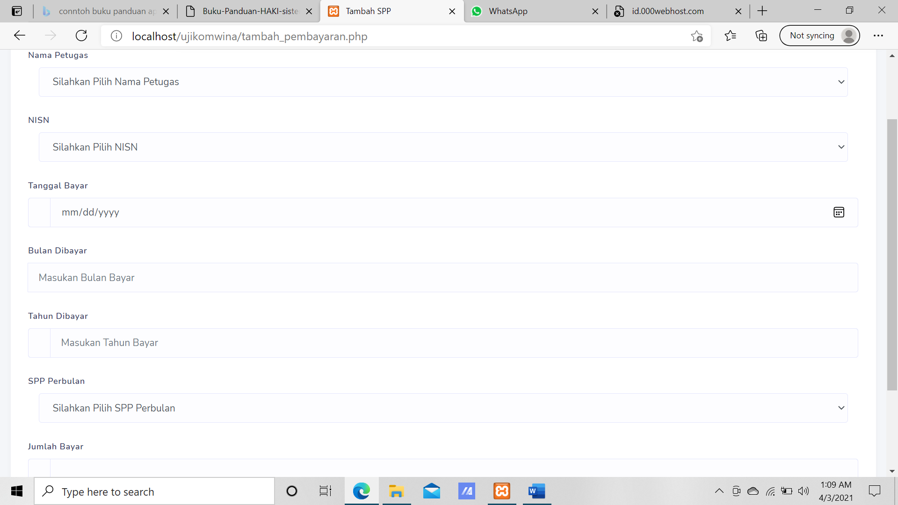

* Di form tambah ini anda harus mengisi data :

1.Nama Petugas /siapa yang bertugas saat siswa tersebut bayar spp

2.NISN : NISN ini diisi sesuai NISN siswa yang akan bayar

3.Tanggal Bayar : tanggal bayar ini diisi pada tanggal berapakah siswa ini ke Bagian TU untuk membayar

4.Bulan Dibayar : Bulan dibayar ini yaitu Bulan yang keberapa atau bulan yang mana yang akan Siswa bayar

5.Tahun Bayar : Tahun bayar ini yaitu Tahun yang berapakah yang akan dibayar oleh siwa tersebut.

6.SPP perbulan : yaitu nominal spp yang akan dibayar

7.Jumlah Bayar : Yaitu jumlah nominal yang dibayar itu berapa

* Jika sudah diisi semuanya langsung saja tombol centang yang berada dibawah form tersebut.Dan akan muncul seperti ini :

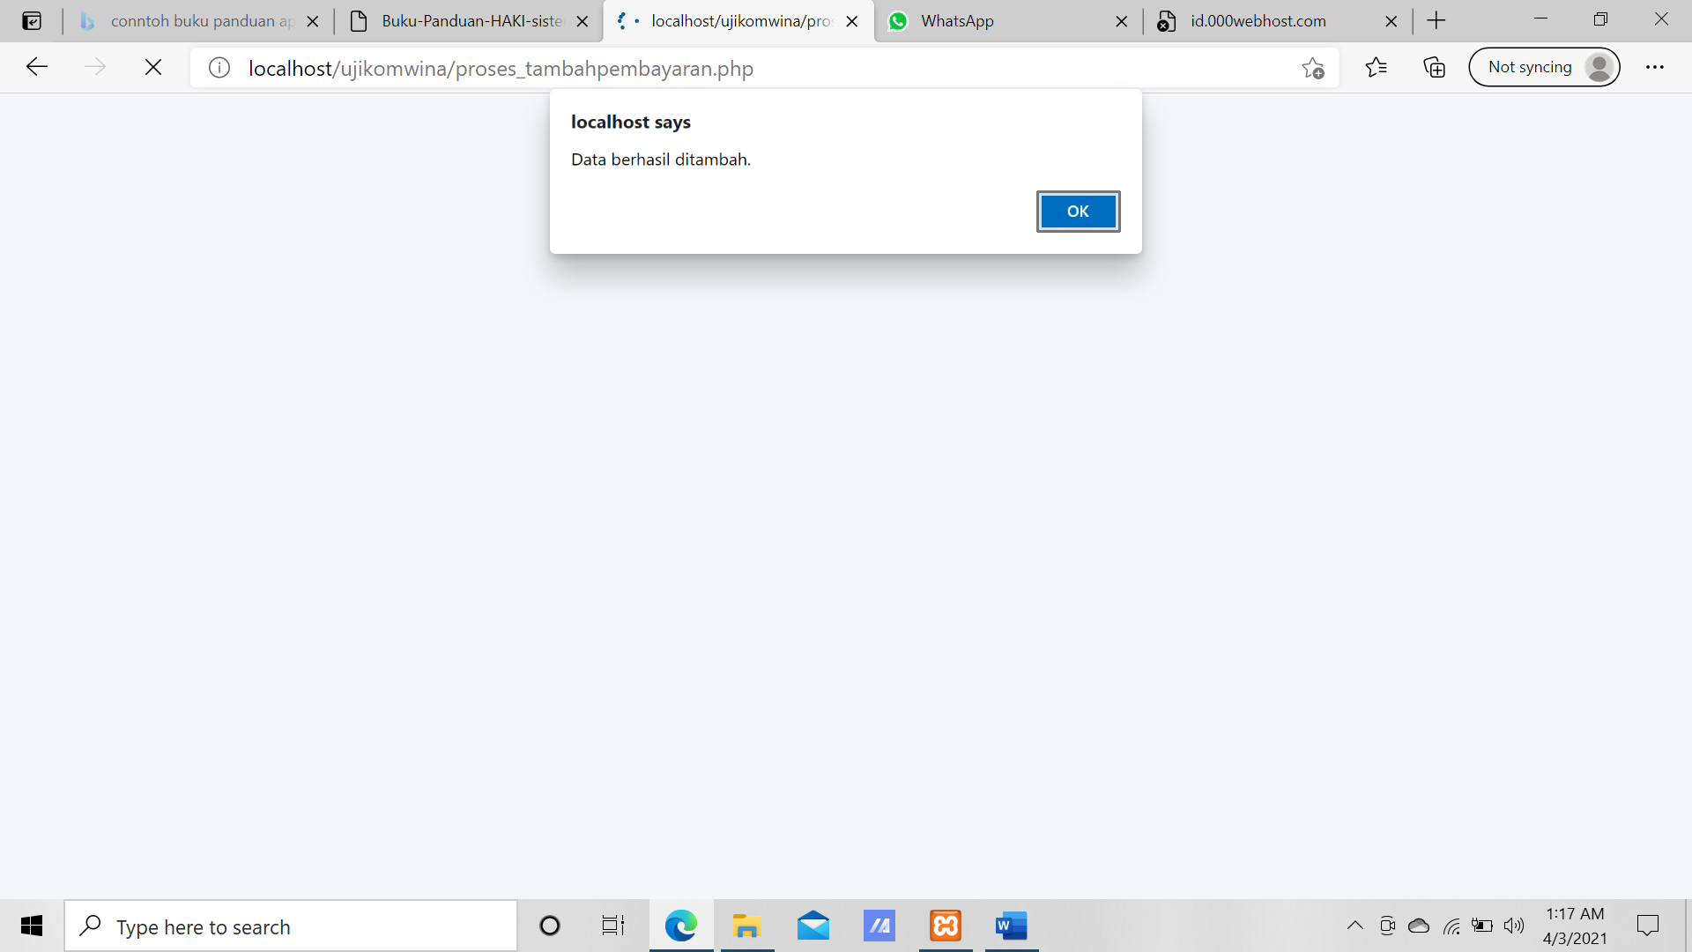

* Lalu tekan tombol OK
* Dan data yang sudah ditambahkan akan masuk ke Data Pembayaran / History pembayaran,Seperti berikut :

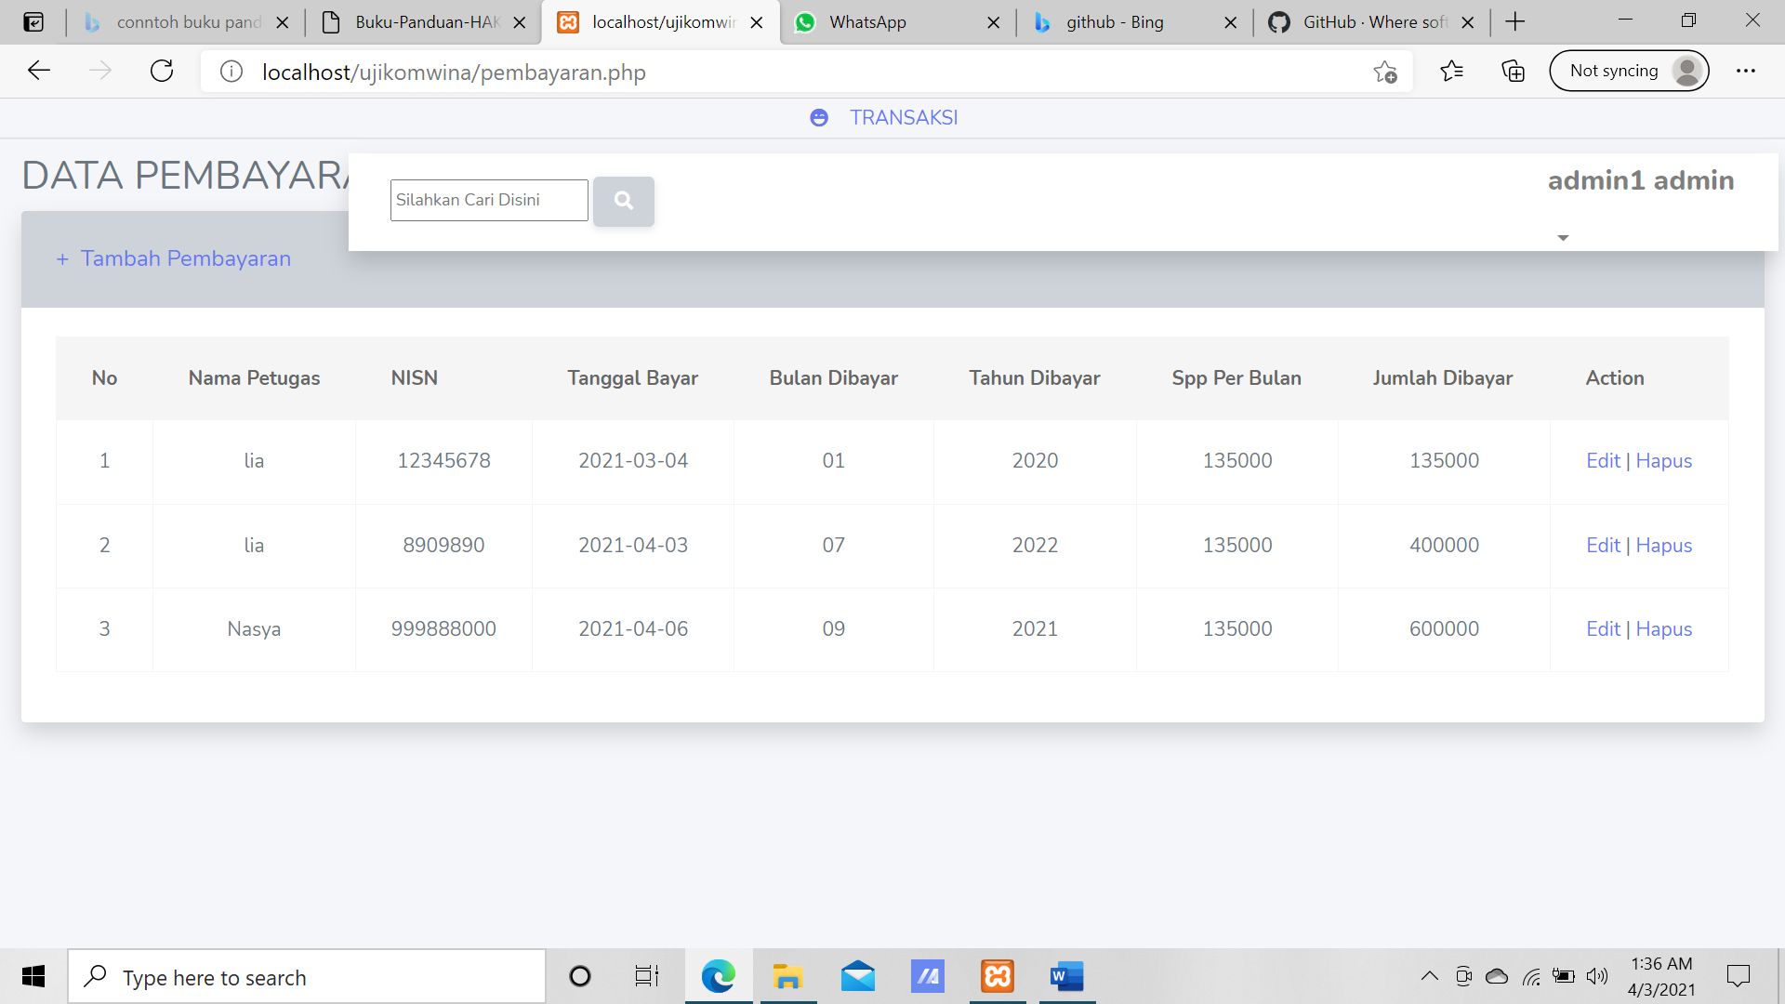

* Data yang ditunjukan adalah data yang sudah berhasil dibuat.
* Dan untuk Edit Pembayaran anda tinggal klik Edit yang ada pada Action,Lalu akan muncul seperti berikut :

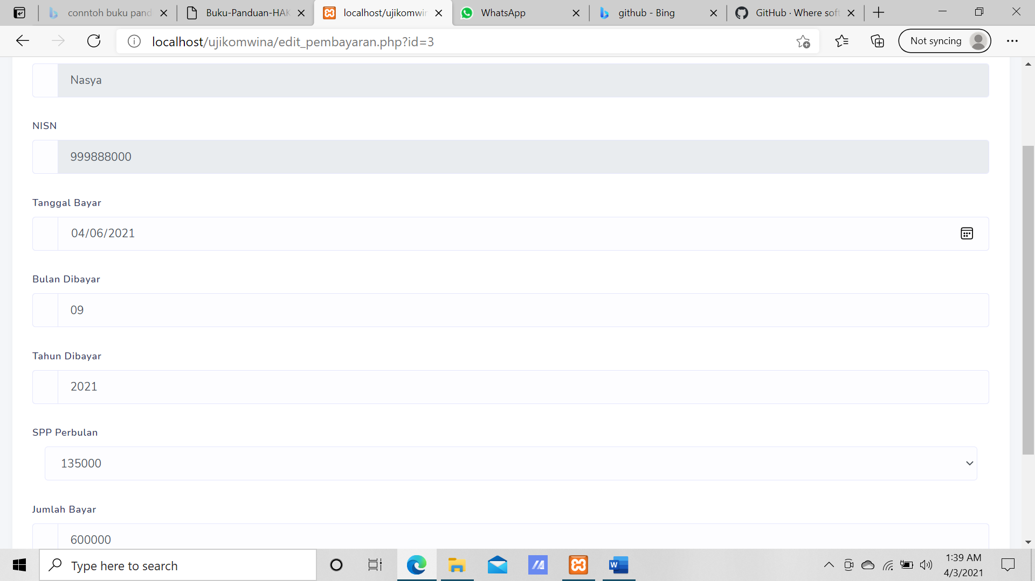

* Di form Edit pembayaran ini anda bisa mengubah data yang ingin anda ubah,Jika sudah langsung klik tombol centang Abu untuk Selesai.
* Dan data yang sudah diubah akan langsung tersimpan Kembali ke Form History Pembayaran.
* Untuk Hapus Data yaitu klik Hapus pada bagian Action di form History pembayaran.

9.Untuk melihat Laporan Transaksi anda klik menu Laporan Transaksi seperti gambah dibawah ini :

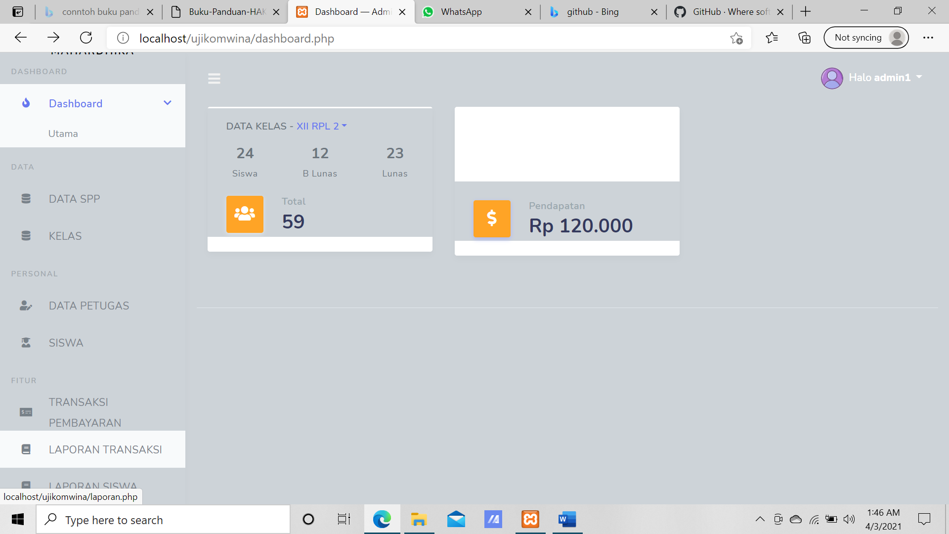

* Jika sudah di klik,Laporan Transaksi maka akan masuk ke halaman berikut :

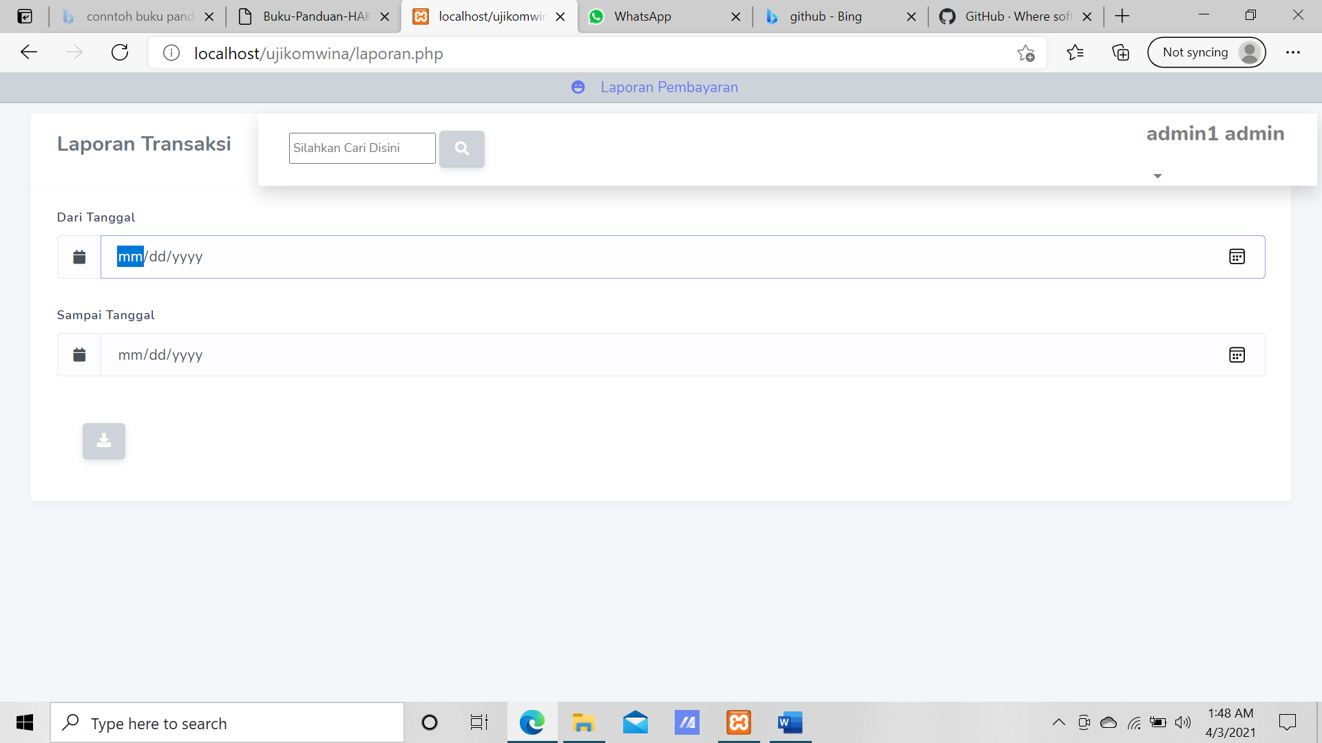

* Di form lapporan ini anda bisa melihat atau mengecek siapa saja yang melakukan transaksi di tanggal bulan tahun yang ingin anda cek
* Untuk menambahkan tanggal bulan tahun anda bisa langsung klik seperti pada gambar yang sudah ditunjukan.
* Lalu akan muncul Kalender seperti ini :

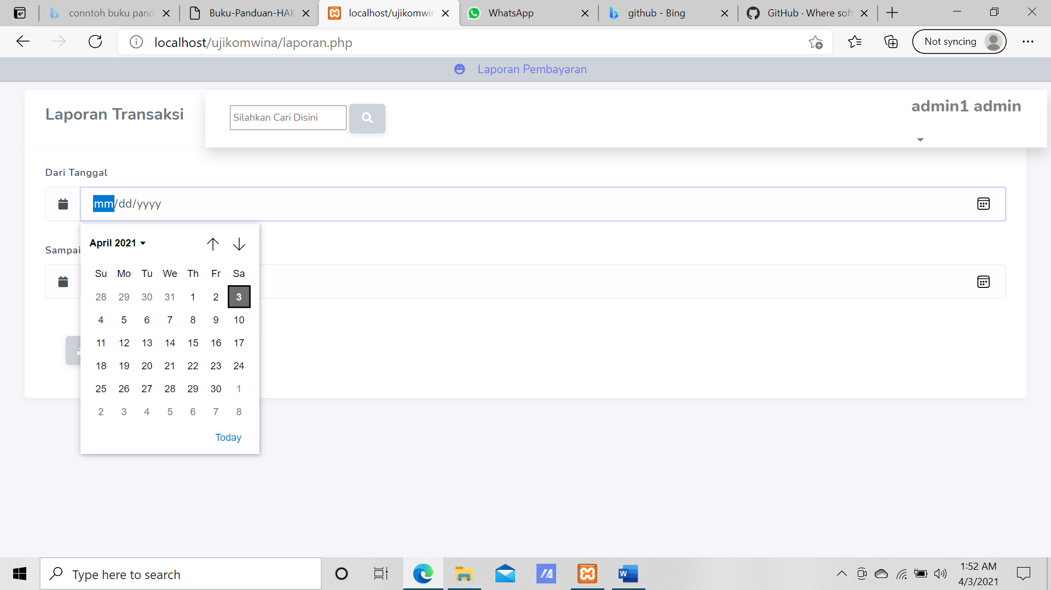

* Jika sudah muncul Kalender seperti pada gambar anda tinggal langsung klik tanggal bulan dan tahunnya.
* Contoh Dari tanggal nya : 03-04-2021 Sampai Tanggal nya : 06-04-2021,lalu klik tombol unduh ke word,Kemudian akan masuk ke Halaman Word seperti berikut :

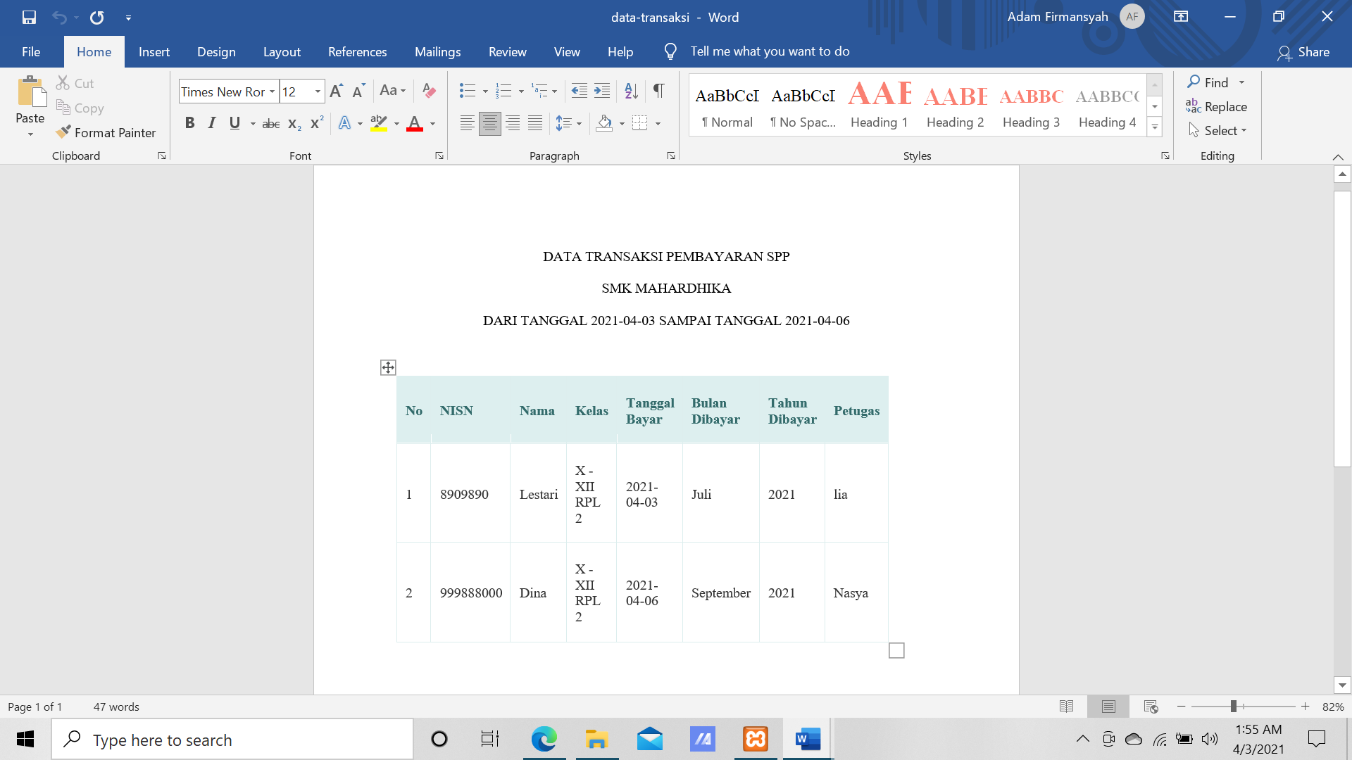

* Jika sudah di klik maka akan muncul data seperti gambar diatas,Dan anda bisa tau ternyata yang melakukan Transaksi dari tanggal 03-04-2021 sampai tanggal 06-04-2021 yaitu dengan NISN berikut.

10.Kemudian jika anda ingin melihat laporan siswa,Klik menu yang sudah ditunjukan dalam gambar berikut :

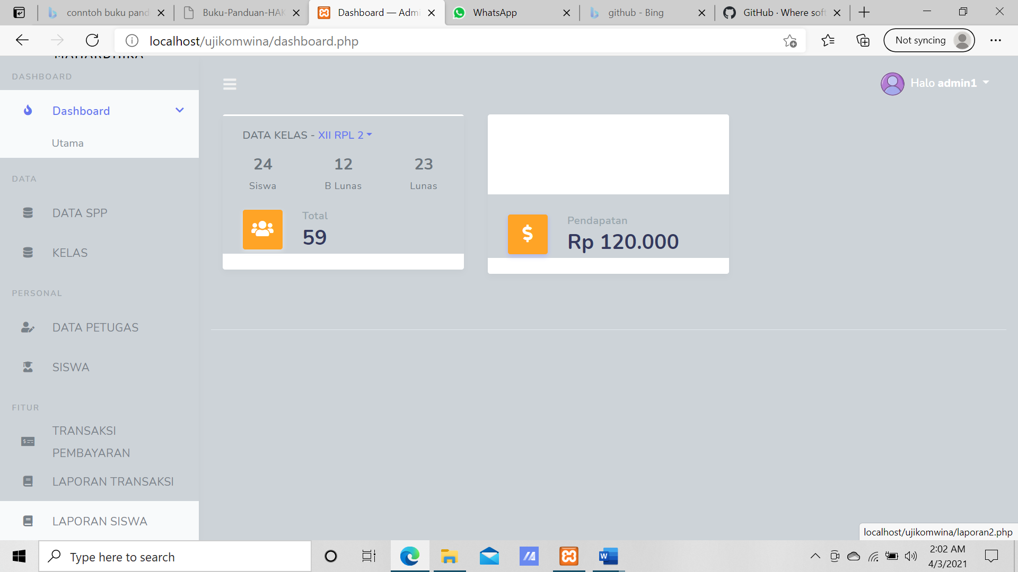

* Jika sudah di klik Laporan Siswa maka akan masuk ke halaman :

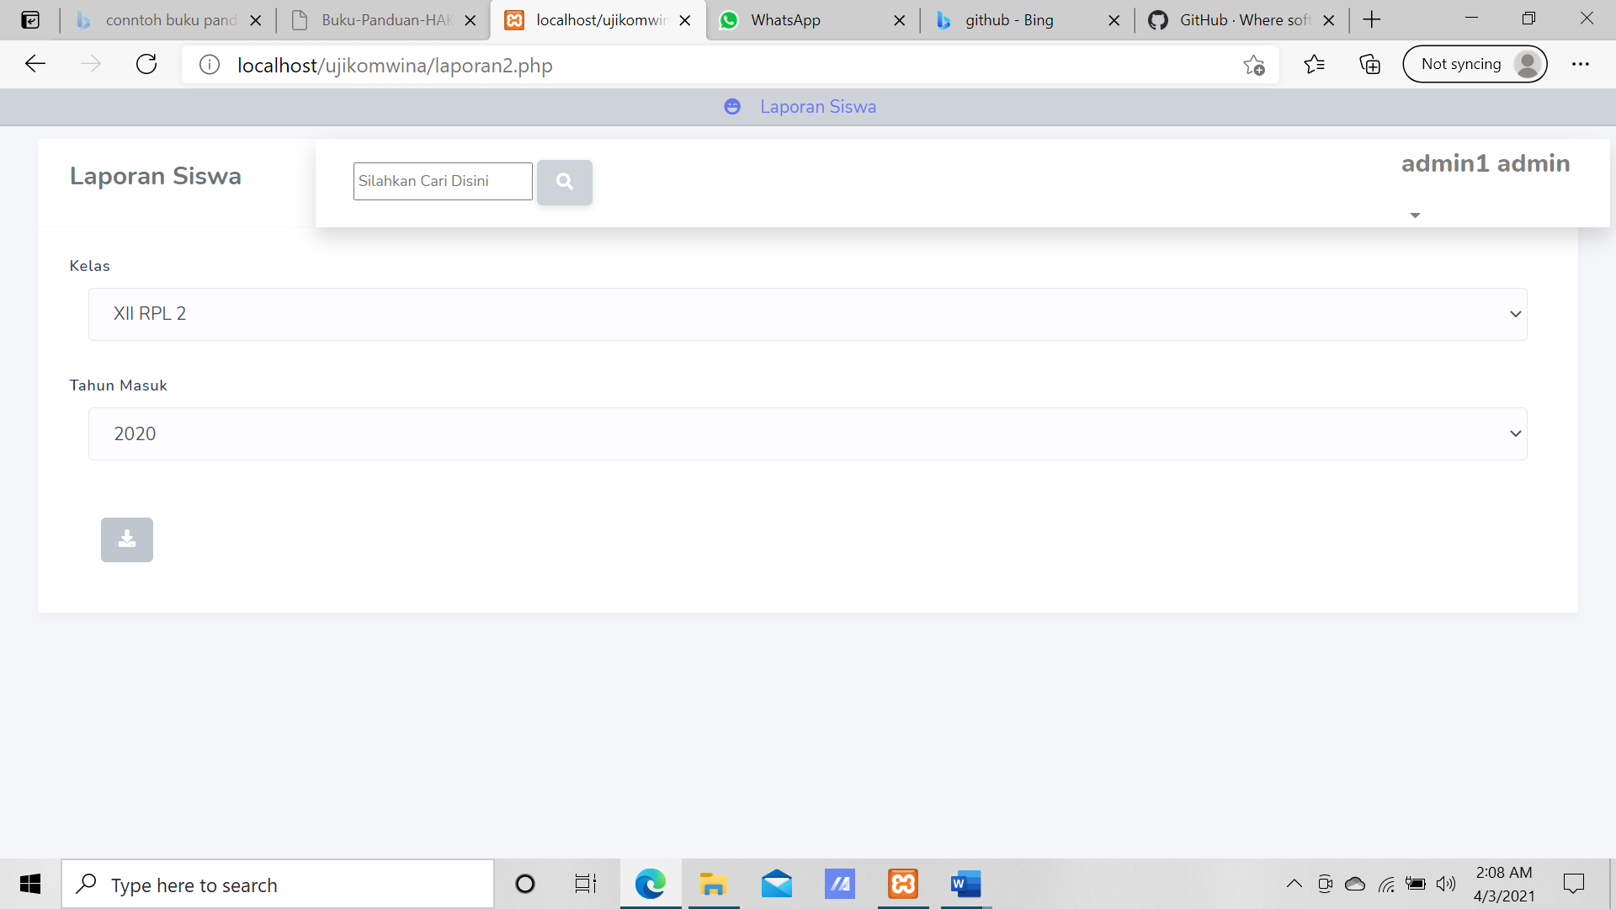

* Di form ini anda bisa melihat Laporan Siswa sesuai kelas dan Tahun masuk nya
* Contoh nya seperti pada gambar di atas kelas XII RPL 2 dan Tahun Masuk 2020
* Lalu jika sudah diisi maka langsung klik tombol unduh untuk melihat di halaman Word seperti berikut :

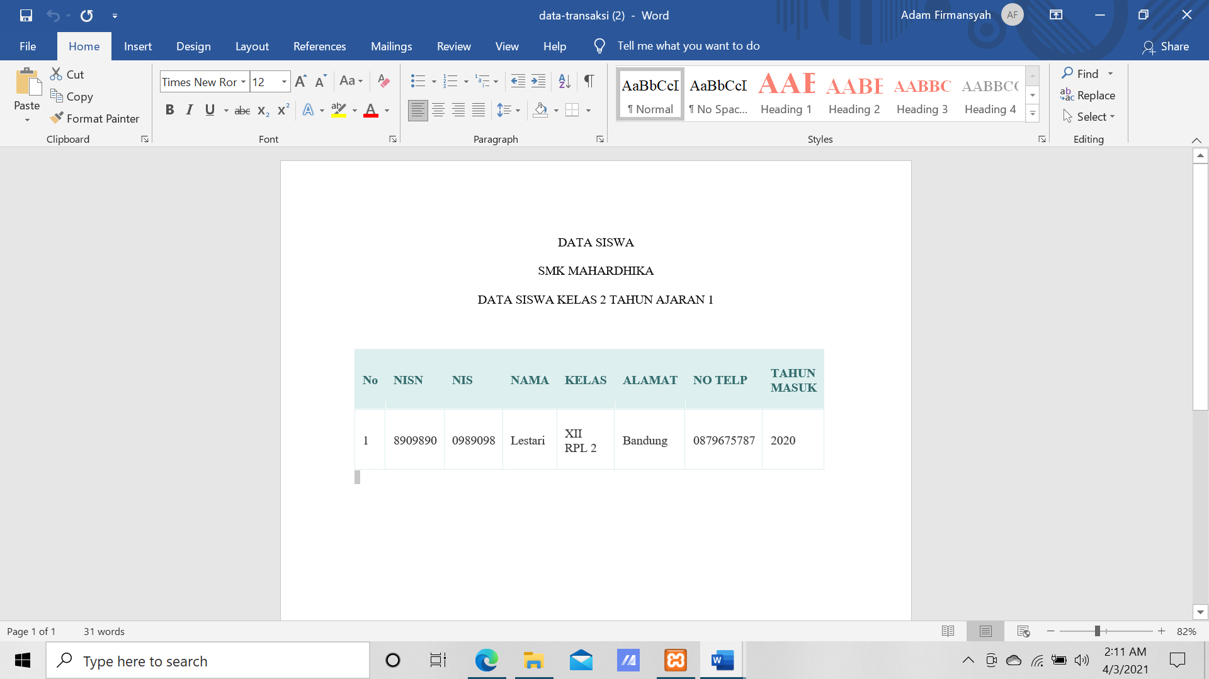

11.Jika anda akan masuk sebagai Petugas maka anda harus LOGOUT terlebih dahulu dari Halaman Admin,klik di bagian kanan atas seperti yang ditunjukan pada gamabar dibawah :

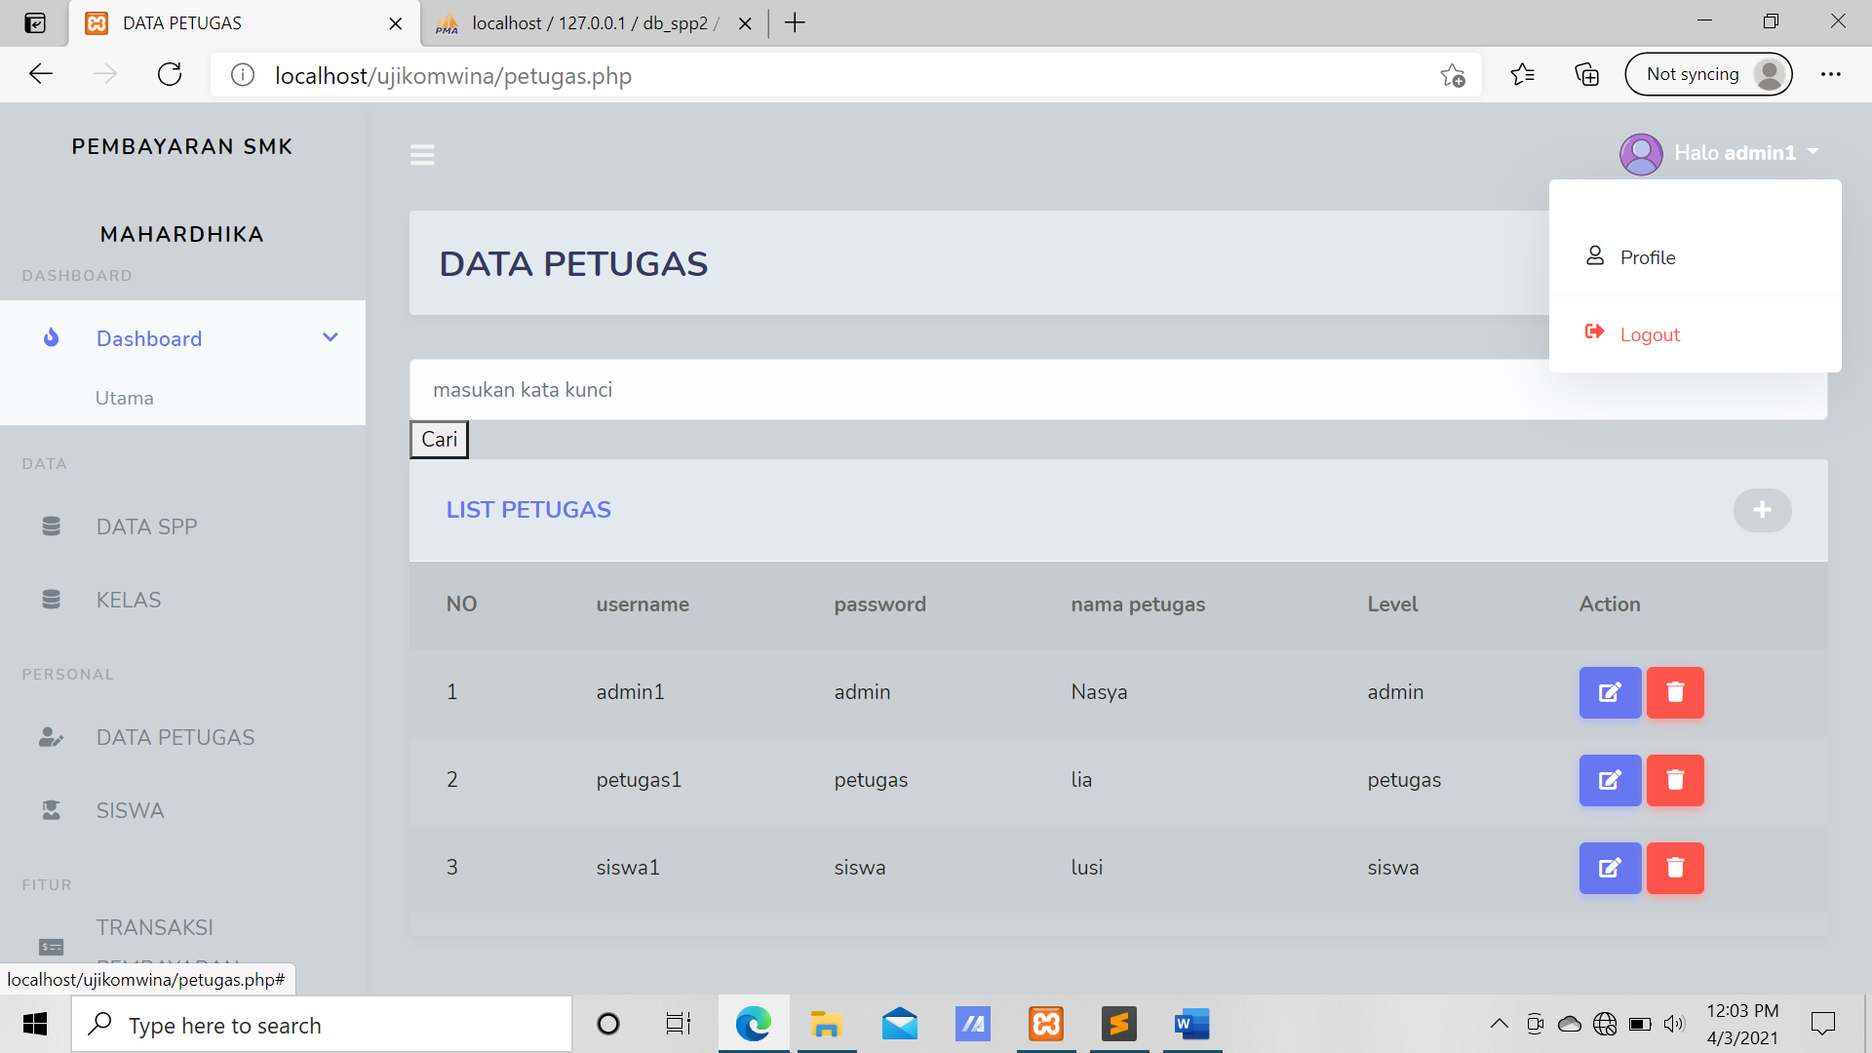

* Setelah di klik maka akan muncul menu LOGOUT,lalu anda klikan logout.
* Kemudian anda akan keluar dari halaman admin,dan akan Kembali ke Halaman LOGIN seperti berikut :

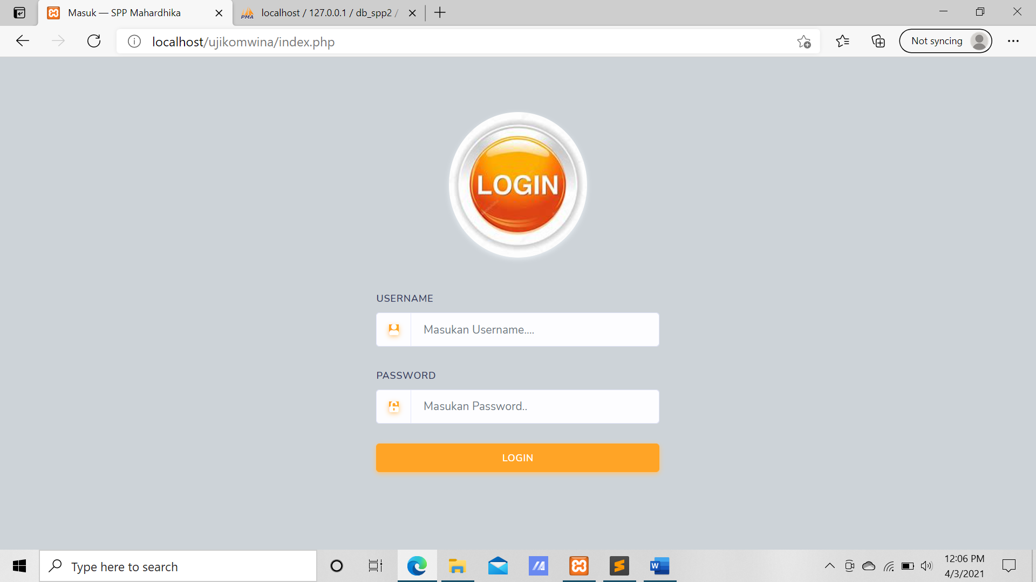

* Sekarang anda bisa langsung masuk menggunakan Username dan Password sebagai Petugas.
* Setelah klik login akan langsung masuk ke Dashboard Pengguna seperti berikut :

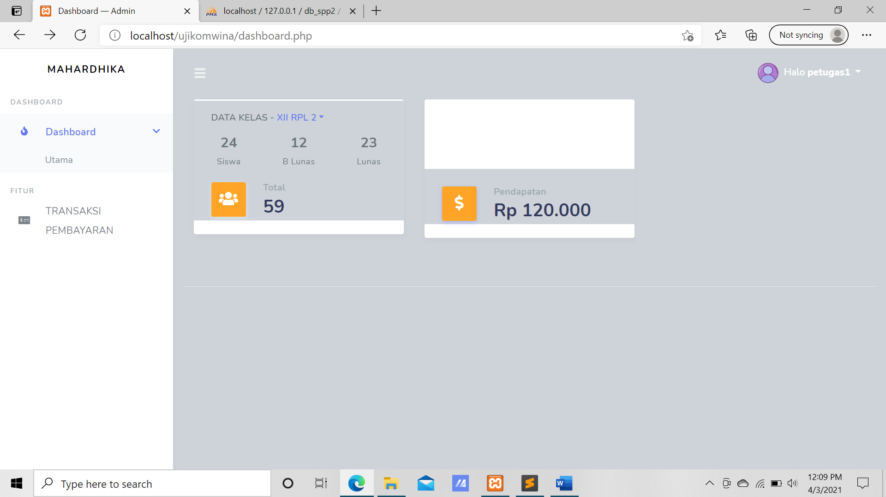

* Pada dashboard Petugas anda hanya bisa mengakses Transaksi Pembayaran saja
* Untuk melihat Transaksi pembayaran anda tinggal klik menu yang ditunjukan pada gambar.Dan masuk ke halaman sebagai berikut :

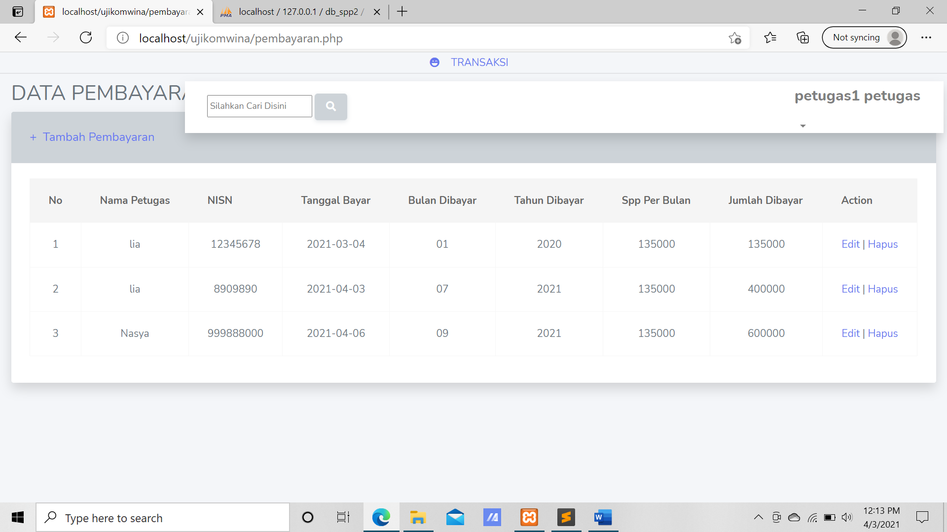

* Disni anda bisa menambah,edit,dan hapus seperti Transaksi yang ada pada halaman ADMIN.

12.Kemudian untuk masuk sebagai siswa,anda langsung saja Logout dari Halaman Petugas / Admin lalu masukan Username dan Password sebagai Siswa pada halaman LOGIN.

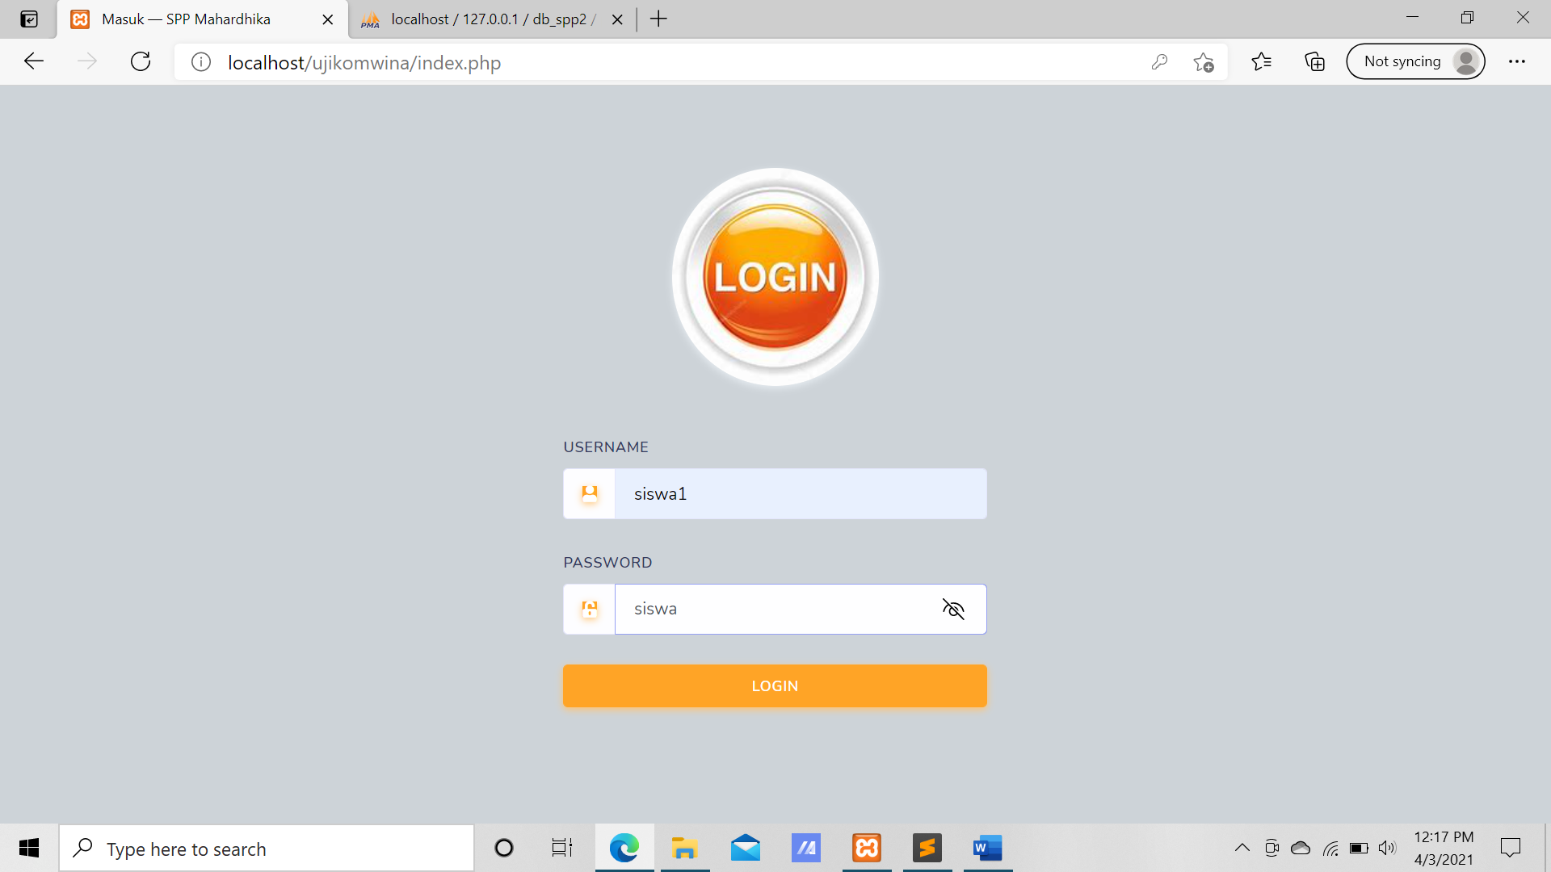

* Setelah klik LOGIN,anda akan langsung masuk ke Dashboard Siswa sebagai berikut :

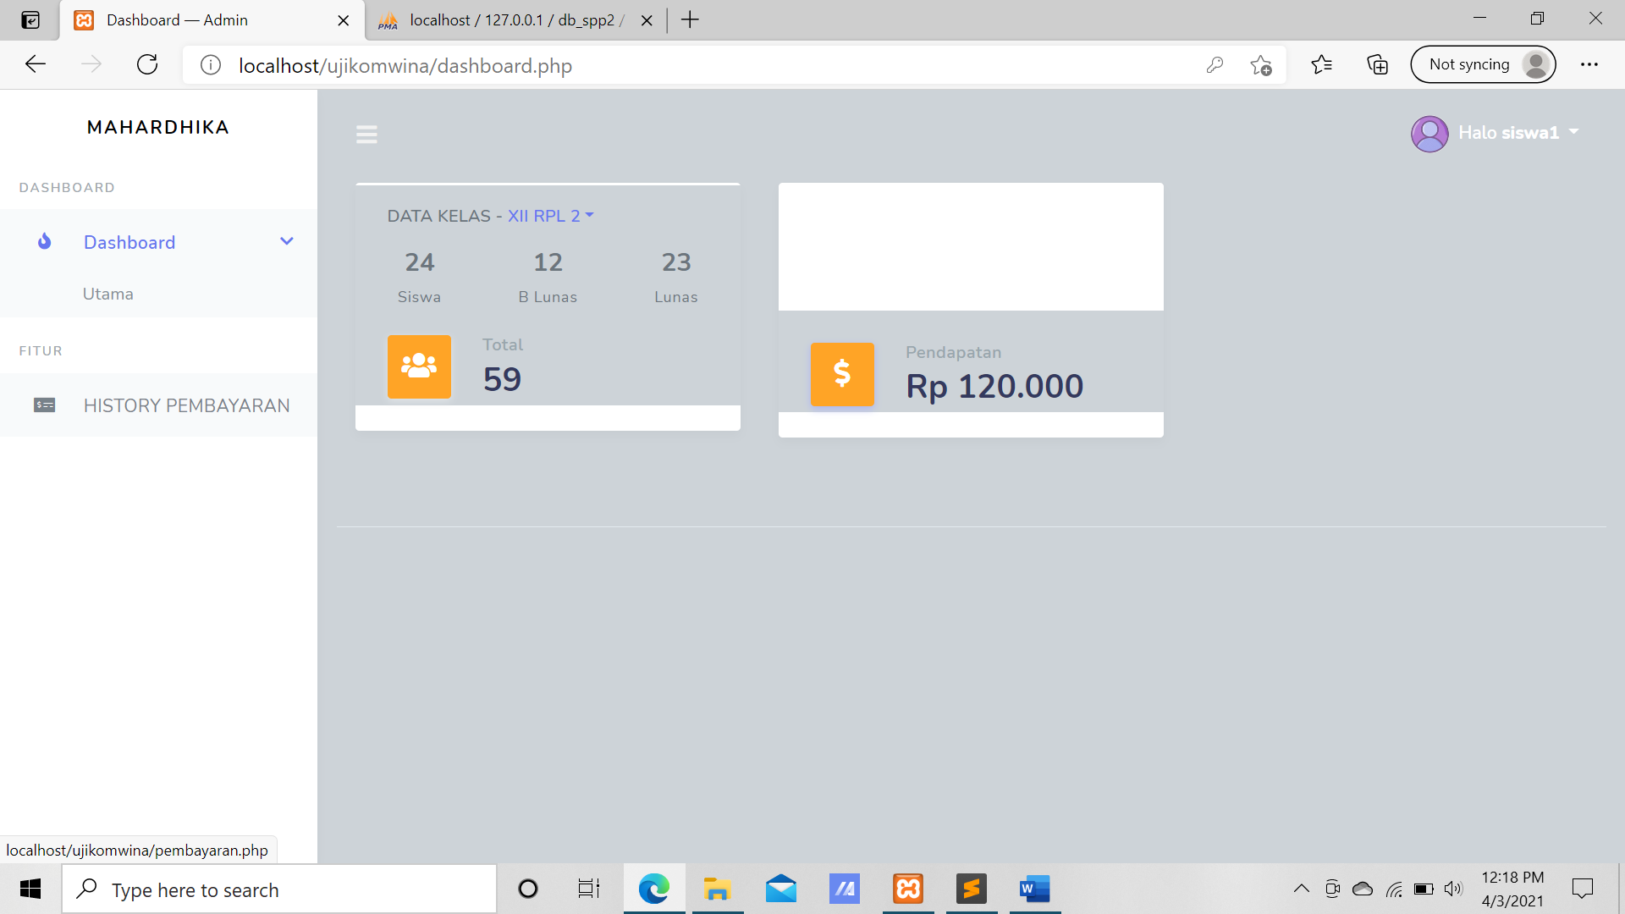

* Di Halaman siswa ini anda hanya bisa melihat HISTORY PEMBAYARAN nya saja,seperti form berikut :

